TRƯỜNG ĐẠI HỌC ĐIỆN LỰC

**KHOA CÔNG NGHỆ THÔNG TIN**



**BÁO CÁO**

**THỰC TẬP QUẢN TRỊ DỰ ÁN PHẦN MỀM**

**ĐỀ TÀI**

**XÂY DỰNG WEBSITE QUẢN LÝ NHÀ HÀNG TRỰC TUYẾN**

**Sinh viên thực hiện : PHẠM HỮU CHIẾN**

**Giảng viên hướng dẫn : ĐẶNG TRẦN ĐỨC**

**Lớp : D12 – CNPM2**

**Chuyên ngành : CÔNG NGHỆ PHẦN MỀM**

**Khoa : CÔNG NGHỆ THÔNG TIN**

**Niên Khóa : 2017 - 2022**

**Hà Nội, tháng 08 năm 2021**

**PHIẾU CHẤM ĐIỂM**

|  |  |  |  |  |
| --- | --- | --- | --- | --- |
| **STT** | **Họ và Tên sinh viên** | **Nội dung thực hiện** | **Điểm** | **Chữ ký** |
| 1 | Phạm Hữu Chiến |  |  |  |

|  |  |  |
| --- | --- | --- |
| **Giảng viên chấm thi** | **Chữ ký** | **Ghi chú** |
| Giảng viên chấm thi 1: |  |  |
| Giảng viên chấm thi 2: |  |  |

# **MỤC LỤC**

**MỤC LỤC** 1

**DANH MỤC HÌNH ẢNH** 4

**DANH MỤC BẢNG BIỂU** 6

**LỜI CẢM ƠN** 7

**CHƯƠNG 1. TỔNG QUAN VỀ ĐỀ TÀI** 8

**1.1 Giới thiệu về công ty thực tập** 8

**1.2 Khảo sát hiện trạng** 8

1.2.1 Hiện trạng tổ chức: 8

1.2.2 Hiện trạng nghiệp vụ: 8

**1.3. Mô tả bài toán:** 9

**1.4. Yêu cầu chức năng và phi chức năng:** 12

1.4.1. Yêu cầu chức năng: 12

1.4.2. Yêu cầu phi chức năng: 12

**1.5. Phương pháp tiếp cận giải quyết vấn đề:** 12

**CHƯƠNG 2. TRIỂN KHAI VÀ THỰC HIỆN DỰ ÁN** 13

**2.1 Đề cương dự án** 13

**2.2 Hồ sơ dự án** 15

2.2.1 Đặt vấn đề 15

2.2.2 Khảo sát về nhu cầu dung trực tuyến, thanh toán và sử dụng ví điện tử 15

2.2.3 Yêu cầu phi chức năng 16

**2.3. Dự toán và danh sách rủi ro:** 19

2.3.1 Dự toán tổng quan 19

2.3.2. Dự đoán chi tiết 20

2.3.3. Dự đoán rủi ro 22

**2.4. Kế hoạch dự án** 32

2.4.1. Phân công nhiệm vụ 32

2.4.2. Phân công công việc 33

2.4.3. Mốc xuất sản phẩm 34

**2.5 Sử dụng Redmine để quản trị dự án** 34

**CHƯƠNG 3. PHÂN TÍCH HỆ THỐNG** 37

**3.1. Sơ đồ use case:** 37

**3.2. Mô tả các Use Case** 39

3.2.1. Đăng nhập hệ thống 39

3.2.2 Đăng ký tài khoản 40

3.2.3 Đăng xuất tài khoản 42

3.2.4 Xem menu thực đơn 43

3.2.5 Đặt thực đơn 44

3.2.6 Xếp hạng thực đơn 45

3.2.7 Khách hàng VIP 46

3.2.8 Đánh giá món ăn 47

3.2.9 Gửi tiền vào tài khoản 48

3.2.10 Thêm mới món ăn 49

3.2.11 Truy cập đơn đặt hàng của khách hàng 50

3.2.12 Công việc nấu ăn 51

3.2.13 Công việc giao hàng 52

**3.3. Sequence Diagram** 53

3.3.1. Sequence diagram quản lý đăng nhập 53

3.3.2. Sequence diagram xử lý hóa đơn 54

3.3.3. Sequence diagram tra cứu hóa đơn 55

3.3.4. Sequence diagram tra cứu nhân viên 55

3.3.5. Sequence diagram thống kê doanh thu 56

3.3.6. Sequence diagram thêm nhân viên 57

3.3.7. Sequence diagram cập nhật nhân viên 58

3.3.8. Sequence diagram xóa nhân viên 58

3.3.9. Sequence diagram thêm thực đơn 59

3.3.10. Sequence diagram cập nhật thực đơn 60

3.3.11. Sequence diagram xóa thực đơn 60

3.3.12. Sequence diagram thêm phân công 61

3.3.13. Sequence diagram xóa phân công 61

3.3.14. Sequence diagram in hóa đơn 62

3.3.15. Sequence diagram xóa hóa đơn 62

**CHƯƠNG 4. THIẾT KẾ** 66

**4.1. Thiết kế cơ sở dữ liệu** 66

4.1.1. Sơ đồ cơ sở dữ liệu 66

4.1.2. Mô tả các bảng dữ liệu 67

**4.2. Giao diện trang web** 78

4.2.1. Giao diện đăng nhập 78

4.2.2. Giao diện đăng ký 78

4.2.3. Giao diện chủ đề bàn luận 79

4.2.4. Giao diện đặt hàng 79

4.2.5. Giao diện menu thực đơn 80

4.2.6. Giao diện quản trị khách hàng 80

4.2.7. Giao diện quản trị đầu bếp 80

4.2.8. Giao diện tất cả đầu bếp 81

4.2.9. Giao diện quản trị của người giao hàng 81

4.2.10. Giao diện quản trị của quản lý 81

**CHƯƠNG 5. CÀI ĐẶT, ĐÁNH GIÁ KẾT QUẢ VÀ HƯỚNG PHÁT TRIỂN** 82

**5.1. Môi trường cài đặt** 82

**5.2. Đánh giá kết quả** 82

**5.3. Hướng phát triển** 82

**KẾT LUẬN** 83

**TÀI LIỆU THAM KHẢO** 84

# **DANH MỤC HÌNH ẢNH**

Hình 3. 1 Sơ đồ Use Case nhân viên. 37

Hình 3. 2 Sơ đồ Use Case khách hàng. 38

Hình 3. 3. Use case dăng nhập 39

Hình 3. 4 Use case đăng ký 41

Hình 3. 5 Use case đăng xuất 42

Hình 3. 6 Use case xem menu thực đơn 43

Hình 3. 7 Use case đặt thực đơn 44

Hình 3. 8 Use case xếp hạng thực đơn 45

Hình 3. 9 Use case khách hàng vip 46

Hình 3. 10. Use case đánh giá món ăn 47

Hình 3. 11. Use case gửi tiền tài khoản 48

Hình 3. 12. Use case thêm mới món ăn 49

Hình 3. 13. Use case truy cập đơn đặt hàng 50

Hình 3. 14. Use case công việc nấu ăn 51

Hình 3. 15. Use case công việc giao hàng 52

Hình 3. 16. Sequence diagram quản lý đăng nhập 53

Hình 3. 17. Sequence diagram xử lý hóa đơn 54

Hình 3. 18. Sequence diagram tra cứu hóa đơn 55

Hình 3. 19. Sequence diagram tra cứu nhân viên 55

Hình 3. 20. Sequence diagram thống kê doanh thu 56

Hình 3. 21. Sequence diagram thêm nhân viên 57

Hình 3. 22. Sequence diagram cập nhật nhân viên 58

Hình 3. 23. Sequence diagram xóa nhân viên 58

Hình 3. 24. Sequence diagram thêm thực đơn 59

Hình 3. 25. Sequence diagram cập nhật thực đơn 60

Hình 3. 26. Sequence diagram xóa thực đơn 60

Hình 3. 27. Sequence diagram thêm phân công 61

Hình 3. 28. Sequence diagram xóa phân công 61

Hình 3. 29. Sequence diagram in hóa đơn 62

Hình 3. 30. Sequence diagram xóa hóa đơn 62

Hình 4 1. Sơ đồ cơ sở dữ liệu 66

Hình 4 2. Giao diện đăng nhập 78

Hình 4 3. Giao diện đăng ký 78

Hình 4 4. Giao diện chủ đề bàn luận 79

Hình 4 5. Giao diện đặt hàng 79

Hình 4 6. Giao diện menu thực đơn 80

Hình 4 7,Giao diện quản trị khách hàng 80

Hình 4 8. Giao diện quản trị đầu bếp 80

Hình 4 9. Giao diện tất cả đầu bếp 81

Hình 4 10. Giao diện quản trị của người giao hàng 81

Hình 4 11. Giao diện quản trị của quản lý 81

# **DANH MỤC BẢNG BIỂU**

Bảng 3. 1. Lớp nhân viên 63

Bảng 3. 2 Lớp bàn ăn 63

Bảng 3. 3. Lớp phân công 63

Bảng 3. 4. Lớp loại thực đơn 64

Bảng 3. 5. Lớp thực đơn 64

Bảng 3. 6. Lớp giá 64

Bảng 3. 7. Lớp hóa đơn 65

Bảng 3. 8. Lớp chi tiết hóa đơn 65

Bảng 4. 1. Bảng công việc nấu ăn 67

Bảng 4. 2. Bảng khiếu nại 67

Bảng 4. 3. Bảng bình luận 68

Bảng 4. 4. Bảng thông tin khách hàng 68

Bảng 4. 5. Bảng công việc giao hàng 69

Bảng 4. 6. Bảng trạng thái công việc giao hàng 69

Bảng 4. 7. Bảng thảo luận 70

Bảng 4. 8. Bảng món ăn 70

Bảng 4. 9. Bảng món ăn được đặt 71

Bảng 4. 10. Bảng đánh giá, xếp hạng món ăn 71

Bảng 4. 11. Bảng thông tin nhân viên 72

Bảng 4. 12. Bảng từ khóa 72

Bảng 4. 13. Bảng thông tin đơn đặt hàng 73

Bảng 4. 14. Bảng đặt vào 74

Bảng 4. 15. Bảng bàn 74

Bảng 3. 16. Bảng lương 74

Bảng 4. 17. Bảng từ cấm kỵ 75

Bảng 4. 18. Bảng thông tin giao dịch đơn hàng 75

Bảng 4. 19. Bảng đánh giá của khách hàng 76

Bảng 4. 20. Bảng cảnh cáo khách hàng 76

Bảng 4. 21. Bảng người sử dụng hệ thống 77

Bảng 4. 22 Bảng công việc giao hàng 77

# **LỜI CẢM ƠN**

Chân thành gởi lời cảm ơn đến:

Ban giám hiệu trường ĐH Điện Lực và các quý thầy cô trong khoa Công Nghệ Thông Tin đã đem tâm huyết truyền đạt kiến thức cho chúng tôi trong suốt thời gian học tập và rèn luyện tại trường.

Thầy Đặng Trần Đức đã hướng dẫn chúng tôi hoàn thành khóa luận tốt nghiệp này.

Tập thể lớp D12 CNPM2 đã đồng hành và giúp đở chúng tôi trong thời học tập tại trường.

Cuối cùng xin gởi lời cảm ơn đến tất cả mọi người đã ủng hộ giúp đở chúng tôi trong suốt thời gian hoàn thành đề tài này.

Xin chân thành cảm ơn.

Hà Nội, ngày 28 tháng 07 năm 2021

Sinh Viên Thực Hiện:

Phạm Hữu Chiến

# **CHƯƠNG 1. TỔNG QUAN VỀ ĐỀ TÀI**

# **1.1 Giới thiệu về công ty thực tập**

Công ty cổ phần VVECO là một công ty chuyên về lĩnh vực phần mềm. Trụ sở chính của công ty tại địa chỉ: 1B/33/562 Trần Cung, Phường Cổ Nhuế 1, Quận Bắc Từ Liêm, Hà Nội. Công ty có văn phòng tại: N105, ngõ 89, Nguyễn Phong Sắc, Dịch Vọng, Cầu Giấy, Hà Nội. Công ty có đội ngũ nhân sự chủ chốt với hơn 7 năm kinh nghiệp trong ngành công nghệ thông tin như: Giám đốc công nghệ Đặng Trần Đức, Backend developer Phạm Thế Công, Frontend developer Vũ Quang Vinh, Marketing & PR Trịnh Thị Hồng

Công ty sử dụng những công nghệ mới nhất, hiện đại nhất sẽ được đưa vào phát triển và vận hành dịch vụ một cách tối ưu và chuyên nghiệp nhất. Kể đến như: Hệ thống quản lý chat Facebook, landing page, hệ thống quản lý bán hàng đa kênh, hệ thống nhận diện khuôn mặt face ID,…

## **1.2 Khảo sát hiện trạng**

### 1.2.1 Hiện trạng tổ chức:

Nhà hàng Food Circle có khoảng 50 bàn.Tổ chức nhà hàng có: 3 thu ngân, 1 quản lý, 30 nhân viên tiếp tân, 10 đầu bếp

### 1.2.2 Hiện trạng nghiệp vụ:

* Nhân viên thu ngân sẽ phụ trách lắng nghe thực đơn mà khách hàng muốn gọi và chọn thực đơn trong hệ thống phần mềm quản lý của nhà hàng hiện có.
* Hoặc là nhân viên tiếp tân sẽ trực tiếp ra bàn khách đã ngồi để chọn món cho khách bằng cách chọn những món ăn mà khách hàng chọn và các thông tin liên quan đến bàn ăn đó vào hệ thống quản lý của nhà hàng.
* Nếu khách hàng gọi thêm món thì có hai cách là ra trực tiếp quầy thu ngân đặt thêm món hoặc là các nhân viên tiếp tân sẽ chọn món hộ tại bàn ăn khi khách hàng yêu cầu
* Khi thanh toán thì khách hàng ra quầy thu ngân để thanh toán hóa đơn. Khi đó nhân viên thu ngân sẽ vào hệ thống để tiến hành thanh toán cho khách theo những thực đơn mà khách hàng đã gọi.
* Sau đó nhân viên thu ngân sẽ in hóa đơn và đưa cho khách để thanh toán.

## **1.3. Mô tả bài toán:**

Trong thời đại công nghệ như hiện nay, để giải đáp cho thông tin đi đâu, ăn gì thì việc truy cập mạng internet mang tới những thông tin hữu ích, cần thiết cho mỗi người, mỗi nhà. Có thể tìm kiếm giữa nhiều địa chỉ, đưa ra cho mình quyết định đúng đắn và hợp lý dựa trên nhu cầu, mong muốn thực tế của chính mình. Bởi thế, website Food Circles ra đời khi chú trọng tới việc tiếp cận khách hàng thông qua website là quan trọng, cần thiết và mang tới hiệu quả cao.

Theo hiện trạng nêu trên, nhà hàng Food Circles cần tiếp cận khách hàng bằng internet cụ thể là website của nhà hàng để nâng cao hiệu quả kinh doanh tới mức tối đa.

Thông qua website nhà hàng mang tới nhiều ưu điểm nổi bật, nhiều hỗ trợ hữu ích cho hoạt động kinh doanh ẩm thực trên thị trường. Trong đó, tiêu biểu phải kể tới như:

* Xây dựng kênh thông tin hữu ích, từ đó giúp việc tiếp cận khách hàng tiềm năng được thực hiện tốt. Khi nhu cầu sử dụng mạng internet ngày càng tăng cao thì lúc này tiếp cận của khách hàng được đảm bảo thực hiện tốt, đem tới hiệu quả cao, lý tưởng với lượng khách hàng tiềm năng đông đảo hơn
* Khẳng định được sự chuyên nghiệp của chính nhà hàng mình là một lợi ích không thể bỏ qua. Cung cấp thông tin tới khách hàng trực quan, nhanh chóng và hiệu quả là điều được đảm bảo. Lúc đó việc nâng cao uy tín, sự chuyên nghiệp và chất lượng khi hoạt động trên thị trường đều dễ dàng đạt được.
* Mang tới cho khách hàng sự tin tưởng hơn, dễ dàng hiểu hơn về nhà hàng. Từ đó quyết định sử dụng dịch vụ, tới thưởng thức các món ăn được cung cấp dễ dàng đạt được. Cải thiện doanh thu đáng kể, mở rộng thị trường với lượng khách hàng đông đảo.
* Tạo thuận lợi cho việc cải thiện được sức cạnh tranh so với thị trường hiện nay. Khi mà các nhà hàng hoạt động trên thị trường ngày càng đa dạng thì sức cạnh tranh được đảm bảo giúp chúng ta có được vị trí lý tưởng, hoạt động kinh doanh hiệu quả hơn. Việc nâng cao nhận diện thương hiệu, khẳng định được sự uy tín và chuyên nghiệp được thực hiện tốt.
* Việc giao tiếp với khách hàng được hỗ trợ tốt và toàn diện. Lúc đó khách hàng tìm hiểu hiệu quả về những sản phẩm dịch vụ mà doanh nghiệp cung cấp, trong khi đó nhà hàng chủ động trong việc tiếp cận với khách hàng khi hoạt động trên thị trường.

Mô tả bài toán:

Food Circles là website quản lý nhà hàng trực tuyến , nơi mà khách hàng có thể đặt cho mình các mặt hàng thực phẩm.

Website chia làm bốn loại người dùng: khách hàng,quản lý,đầu bếp và người giao hàng

Website ứng dụng hệ thống đặt hàng và khả năng truy cập của nó cho các loại người dùng khác nhau.Nó chứa tổng quan đầy đủ về từng loại quyền,đặc quyền và phạm vi người dùng trong toàn bộ ứng dụng

Khách hàng: Khách hàng là người dùng đã đăng ký có số dư tài khoản để đặt các món trong thực đơn. Khách hàng có thể duyệt và xem các mục trong Menu giống như người lướt nhưng cũng có thể đặt hàng bằng số dư tài khoản của họ. Một khi đơn đặt hàng được giao, họ phải xác nhận rằng đơn đặt hàng đã được nhận. Họ có thể đánh giá cả anh chàng giao hàng, đầu bếp và Món ăn từ xếp hạng từ 1 đến 5 sao. Khách hàng cũng có thể tương tác và viết bình luận với đánh giá của họ và nếu họ viết những từ được phát hiện là từ cấm kỵ, họ sẽ nhận được cảnh báo. 3 cảnh báo hủy đăng ký khách hàng.

**Người quản lý:** Nhà hàng có người quản lý là nhân viên và có thể kiểm soát, sửa đổi và có quyền truy cập vào nhiều trường hợp sử dụng của hệ thống nhà hàng. Người quản lý có thể xóa bất kỳ món ăn nào khỏi thực đơn và làm thay đổi món ăn mà không có sự cho phép của đầu bếp. Họ có quyền truy cập vào toàn bộ cơ sở dữ liệu đơn đặt hàng và xem đơn đặt hàng của người dùng khác nhau. Họ có thể quản lý người dùng và các nhân viên khác đưa ra cảnh báo và khuyến mại cho họ khi cần thiết, bao gồm cả việc thuê và sa thải nhân viên, tăng lương cho họ hoặc cấm người dùng dựa trên cảnh báo.

**Đầu bếp** : đầu bếp cũng là nhân viên của nhà hàng với khả năng tạo ra thực đơn của riêng mình mà chỉ

đầu bếp và quản lý cụ thể có quyền truy cập. Mỗi món trong thực đơn thuộc về một đầu bếp cụ thể mà chỉ đầu bếp đó và người quản lý có thể sửa đổi và xóa. Đầu bếp cũng có thể xem thứ tự có món ăn thuộc về họ để họ biết các món ăn để nấu nếu một đơn đặt hàng cho món ăn của họ được thực hiện. Đầu bếp có thể được đánh giá bởi khách hàng và có xu hướng bị sa thải nếu có quá nhiều xếp hạng xấu.

**Người giao hàng: Người giao** hàng cũng là nhân viên của nhà hàng có thể xem các đơn hàng đã được thực hiện gần đây và không được đánh dấu bởi thẻ đã hoàn thành. Nếu một đơn đặt hàng chưa hoàn thành xuất hiện, người giao hàng có thể chọn thực hiện từ hàng đợi các đơn đặt hàng chưa hoàn thành. Người giao hàng cũng có thể được đánh giá bởi khách hàng và có thể bị sa thải bởi quản lý nếu họ nhận được quá nhiều xếp hạng tiêu cực.

## **1.4. Yêu cầu chức năng và phi chức năng:**

### 1.4.1. Yêu cầu chức năng:

Bài toán có các chức năng sau đây:

* + Cho phép người dùng đăng nhập,đăng ký vào hệ thống.
  + Cho phép khách hàng tìm kiếm,đặt món ăn,xếp hạng đánh giá món ăn,dịch vụ và gửi tiền vào tài khoản.
  + Cho phép người quản lý truy cập đơn đặt hàng của khách hàng,quản lý tài khoản người dùng,quản lý nhân viên và quản trị hệ thống
  + Cho phép đầu bếp có thể thêm,cập nhật,xóa thực đơn khỏi menu và theo dõi được công việc phải làm,công việc đã hoàn thành
  + Cho phép người giao hàng theo dõi được công việc có thể làm,chấp nhập làm và công việc đã hoàn thành

### 1.4.2. Yêu cầu phi chức năng:

* + Đảm bảo chương trình hoạt động tốt.
  + Tốc độ truy xuất dữ liệu nhanh chính xác và tiện dụng

## **1.5. Phương pháp tiếp cận giải quyết vấn đề:**

Bài toán được phân tích thiết kế theo phương pháp lập trình hướng đối tượng gồm các bước sau:

* Khảo sát thực tế tại nhà hàng Food Circle
* Xây dựng sơ đồ use case và đặt tả use case.
* Xây dựng sơ đồ cơ sơ dữ liệu quan niệm và mô tả thuộc tính của bảng.
* Xây dựng sơ đồ tuần tự.
* Xây dựng sơ đồ quan hệ cơ sở dữ liệu.
* Cài đặt cơ sở dữ liệu.
* Cài đặt các ứng dụng, lập trình.
* Đánh giá.

**CHƯƠNG 2. TRIỂN KHAI VÀ THỰC HIỆN DỰ ÁN**

## **2.1 Đề cương dự án**

- Tên dự án: Website quản lý nhà hàng trực tuyến

- Đơn vị chủ trì: Công ty cổ phần VVECO

Các căn cứ:

- Tình hình tin học hoá:

* Có rất nhiều máy tính, đường dây mạng tốc độ cao, máy in, các thiết bị cần thiết khác,…
* Chưa có website quản lý thực tập sinh.
* Người dùng sử dụng điện thoại di động nhiều, có thể đăng ký 3G dễ dàng với tốc độ cao và ổn định.

- Tính cần thiết của dự án:

* Đem đến một phần mềm tiện ích, tin cậy cho khách hàng đúng như tiêu chí và sứ mệnh của VVECO

- Mục tiêu:

* Tạo ra phần mềm hữu dụng cho việc lưu trữ và phục vụ khách hàng một các tốt nhất
* Phần mềm tích hợp được nhiều hệ thống đang có của VVECO.

**Nội dung:**

Xây dựng hệ thống với các chức năng:

● Danh sách thực đơn

○ Hiển thị danh sách

○ Lọc và sắp xếp

○ Thêm mới hội nghị

● Trang giao hàng

○ Trung tâm giao hàng

○ Công việc được nhập

○ Phản hổi của khách hàng

○ Đánh giá của khách hàng

● Trang thảo luận

○ Đăng câu hỏi

○ Quan Tâm câu hỏi

○ Chuyển trạng thái câu hỏi

○ Chọn người trả lời

○ Chỉ định người trả lời

○ Thêm thẻ mới

○ Gắn thẻ

● Dự kiến triển khai:

○ Xây dựng đề án khả thi: 1 tháng

○ Thống nhất thiết kế: 3 tháng

○ Xây dựng website: 2 tháng

○ Chuyển giao: 3 tháng

○ Đưa vào vận hành: 2 tuần thử nghiệm sau đó đưa vào chính thức

Dự kiến kinh phí ( Tổng chi phí: 400 triệu )

● Cơ sở dự toán: dựa trên giá thị trường

○ Kinh phí cho xây dựng hệ thống: 50 triệu

■ Kinh phí dữ liệu: 30 triệu

■ Kinh phí đào tạo: 20 triệu

■ Kinh phí cho cơ sở hạ tầng triển khai: 300 triệu

## **2.2 Hồ sơ dự án**

### 2.2.1 Đặt vấn đề

Hiện tại ,tình hình dịch bệnh đang diễn biến phức tạp.Trong mấy tuần nay , những ca dương tính đang liên tục bị phát hiện khiến cho tình hình dịch bệnh trong nước cũng như thế giới nói chung ngày càng phức tạp.

Đứng trước tình hình đó, nhiều giải pháp được để ra nhằm giải quyết vấn đề hạn chế tiếp xúc nơi đông ngày. Một trong đó số ,phần mềm nhà hàng trực tuyến đã được đề ra.

### 2.2.2 Khảo sát về nhu cầu dung trực tuyến, thanh toán và sử dụng ví điện tử

Trong thời đại ngày nay - thời đại của thông tin và nền kinh tế tri thức - đã tạo ra những biến đổi to lớn trong mọi mặt hoạt động của con người và xã hội. Việc ứng dụng công nghệ thông tin (CNTT) rộng rãi trên tất cả các lĩnh vực đã cho thấy vai trò to lớn và những tác dụng kỳ diệu của CNTT trong các lĩnh vực của đời sống xã hội.

Có thể nói, chưa bao giờ sự thay đổi trong xu hướng mua sắm, tiêu dùng, thanh toán, du lịch, đi lại… diễn ra nhanh và mạnh mẽ như thời gian 3 năm trở lại đây. Nền kinh tế chia sẻ đã thực sự lan tỏa, ảnh hưởng và thay đổi thói quen, cách sống của hầu hết mọi người. Các ứng dụng công nghệ đã len lỏi vào trong từng ngóc ngách của cuộc sống, trong hầu hết các ngành nghề và lĩnh vực mà bất kỳ một sự chậm chân nào trong thời gian ngắn có thể sẽ dẫn đến một sự tụt hậu rất xa. Người dùng tại Việt Nam gần đây đã dần quen thuộc với các ứng dụng như Facebook,Meet Google,Zoom, … Các phần mềm này phục vụ rất tốt nhu cầu thanh toán và chuyển tiền của cá nhân, người dùng nói chung

### 2.2.3 Yêu cầu phi chức năng

|  |  |  |  |
| --- | --- | --- | --- |
| **STT** | **Loại yêu cầu** | **Yêu cầu** | **Giải pháp** |
| **1** | An toàn bảo mật | Đảm bảo **bí mật thông tin khách hàng**; tính **toàn vẹn dữ liệu giao dịch** khách hàng và mọi giao dịch tài chính của khách hàng phải được **xác thực tối thiểu hai yếu tố**.  **1.** Đảm bảo bảo mật thông tin khách hàng:  - Khi sử dụng  - Khi truyền trên đường truyền  **2.** Bổ sung cơ chế đảm bảo toàn vẹn dữ liệu giao dịch thông tin khách hàng  **3.** Lên danh sách các đầu chức năng của giao dịch tài chính, phân tích với từng giao dịch đó thì áp dụng phương thức xác thực hai nhân tố nào | **1.** Xây dựng hệ thống xác thực và phân quyền. Tích hợp hệ thống xác thực và phân quyền vào hệ thống phê duyệt, quản lý thông tin khách hàng để đảm bảo phân quyền người dùng đúng theo quy trình **=> Mô hình kiến trúc**  **2.** Lập danh sách các kết nối vào hệ thống nhà hàng trực tuyến và hệ thống nhà hàng trưc tuyến kết nối ra: **=> Mô hình triển khai**  - Kết nối qua internet phải có SSL và giới hạn IP với kết nối với một số kết nối quan trong (Kết nối với Bank)  - Với một số đối tác Bank/Merchant lớn, đánh giá việc kết nối qua Leased line/ VPN  **3.** Bổ sung trường thông tin được mã hóa, hoặc ký số từ một số trường tham số của request hoặc response; thực hiện validate trường thông tin mã hóa đó ở đầu nhận. Thực hiện cho tất cả các Service liên quan đến giao dịch thanh toán của khách hàng: **=> Thi công chi tiết**  - Lập danh sách các api liên quan đến giao dịch của các dịch vụ, mỗi api mô tả chi tiết mã hóa trường thông tin gì, dùng hình thức mã hóa thông tin gì để đảm bảo tính toàn vẹn dữ liệu  **4.** Lên danh sách các đầu chức năng của giao dịch tài chính, phân tích với từng giao dịch đó thì áp dụng phương thức xác thực hai nhân tố nào **=> Phân tích yêu cầu** |
|  |  | Hệ thống mạng được chia tách thành các phân vùng, tối thiểu gồm: phân vùng kết nối Internet, phân vùng trung gian giữa mạng nội bộ và mạng Internet (phân vùng DMZ), phân vùng người dùng, phân vùng quản trị, phân vùng máy chủ.  Các máy tính phục vụ cho việc cung cấp thông tin trên Internet phải được đặt trong phân vùng DMZ. Các máy chủ lưu trữ, xử lý dữ liệu phải được đặt trong phân vùng máy chủ. | **Triển khai các ứng dụng trên các phân vùng tương ứng**  **=> Mô hình triển khai** |
|  |  | Dữ liệu nhạy cảm không được lưu trữ tại phân vùng kết nối Internet và phân vùng DMZ. | **Triển khai các ứng dụng trên các phân vùng tương ứng**  **=> Mô hình triển khai** |
|  |  | Kết nối từ bên ngoài vào hệ thống Internet Banking phải thông qua phân vùng DMZ để kiểm soát an ninh, bảo mật. | **Triển khai các ứng dụng trên các phân vùng tương ứng**  **=> Mô hình triển khai** |
|  |  | Kết nối từ bên ngoài vào hệ thống Internet Banking phải thông qua phân vùng DMZ để kiểm soát an ninh, bảo mật. | **Triển khai các ứng dụng trên các phân vùng tương ứng**  **=> Mô hình triển khai** |

## **2.3. Dự toán và danh sách rủi ro:**

### 2.3.1 Dự toán tổng quan

|  |  |  |  |
| --- | --- | --- | --- |
| **STT** | **Nội dung công việc** | **Chi Phí** | **Ghi chú** |
| 1 | Khởi động DA | 10.000.000 |  |
| 2 | Khảo sát thực tế | 3000.000 |  |
| 3 | Phân tích và xác định yêu cầu hệ thống | 15.000.000 |  |
| 4 | Thiết kế CSDL | 5.000.000 |  |
| 5 | Thiết kế giao diện | 18.000.000 |  |
| 6 | Lập trình | 12.000.000 |  |
| 7 | Kiểm thử | 9.000.000 |  |
| 8 | Kết thúc dự án | 3.000.000 |  |
| 9 | Chi phí dự phòng | 20.000.000 |  |
| 10 | Chi phí cho các vấn đề công nghệ kỹ thuật thực hiện dự án | 5.000.000 |  |
| 11 | Chi phí cho cơ sở hạ tầng | 300.000.000 |  |
| **Tổng** | | **400.000.000** |  |

### 2.3.2. Dự đoán chi tiết

|  |  |  |  |  |
| --- | --- | --- | --- | --- |
| **STT** | **Chi tiết** | **Đơn giá**  **(VNĐ)** | **Thời gian**  **(Giờ)** | **Thành tiền**  **(VNĐ)** |
| **1** | **Khởi động dự án** |  |  | **10.000.000** |
| **2** | **Khảo sát** | **100.000** | **30** | **3.000.000** |
|  | Quan sát |  |  | 1000.000 |
| Phỏng vấn |  |  | 1000.000 |
| Điều tra thăm dò |  |  | 1000.000 |
| **3** | **Phân tích chức năng** | **250.000** | **60** | **15.000.000** |
|  | Quản lý thông tin tài khoản |  |  | 1500.000 |
| Quản lý thông tin khóa thực tập |  |  | 1500.000 |
| Quản lý thông tin người hướng dẫn |  |  | 1500.000 |
| Quản lý thông tin thực tập sinh |  |  | 1500.000 |
| Quản lý thông tin project |  |  | 1500.000 |
| Quản lý danh sách các kế hoạch của project |  |  | 1500.000 |
| Quản lý thực hiện project |  |  | 1500.000 |
| Quản lý thực hiện các kế hoạch |  |  | 1500.000 |
| Quản lý báo cáo |  |  | 1500.000 |
| Quản lý đánh giá |  |  | 1500.000 |
| **4** | **Thiết kế cơ sở dữ liệu** | **250.000** | **20** | **5.000.000** |
| **5** | **Thiết kế giao diện** | **600.000** | **30** | **18.000.000** |
|  | Giao diện hệ thống |  |  | 13.000.000 |
| Giao diện quản lý |  |  | 4.000.000 |
| Giao diện báo cáo – đánh giá |  |  | 1.000.000 |
| **6** | **Lập trình và tích hợp hệ thống** | **150.000** | **80** | **12.000.000** |
|  | Xây dựng các bảng CSDL |  |  | 1000.000 |
| Xây dựng chức năng quản trị  người dùng |  |  | 2.000.000 |
| Lập trình module quản trị  hệ thống |  |  | 1.000.000 |
| Lập trình chức năng quản lý |  |  | 3.000.000 |
| Lập trình module  thực hiện project |  |  | 1.000.000 |
| Lập trình module thực hiện  kế hoạch |  |  | 1.000.000 |
| Tích hợp hệ thống |  |  | 3.000.000 |
| **7** | **Kiểm thử và sửa lỗi** | **150.000** | **60** | **9.000.000** |
|  | Kiểm thử bảo mật ( Pentest ) |  |  | 5.000.000 |
|  | Kiểm thử mức đơn vị |  |  | 1.000.000 |
| Kiểm thử mức tích hợp |  |  | 1.000.000 |
| Kiểm thử mức hệ thống |  |  | 1.000.000 |
| Kiểm thử giao diện |  |  | 1.000.000 |
| **8** | **Kết thúc dự án** | **150.000** | **20** | **3.000.000** |
|  | Bàn giao sản phẩm |  |  | 250.000 |
| Làm tài liệu hướng dẫn sử dụng |  |  | 250.000 |
| Đào tạo |  |  | 500.000 |
| Bảo trì |  |  | 2.000.000 |
| **9** | **Chi phí dự phòng** |  |  | **20.000.000** |
| **10** | **Chi phí cho các công nghệ kỹ thuật thực hiện dự án** |  |  | **5.000.000** |
| **11** | **Chi phí cho cơ sở hạ tầng** |  |  | **300.000.000** |
| **Tổng** | | | | **400.000.000** |

### 2.3.3. Dự đoán rủi ro

|  |  |  |  |  |
| --- | --- | --- | --- | --- |
| **Tên rủi ro** | **Giả thiết** | **Xác**  **suất** | **Ảnh hưởng** | **Biện pháp giảm nhẹ** |
| **Rủi ro về kế hoạch** | | | | |
| Không đồngbộ được. | Các thành phần giao riêng cho từng thành viên thực hiện có sự sai lệch dẫn đến không thể ghép chung lại  thành sản phẩm hoặc phát sinh lỗi. | 5% | Dự án không được hoàn chỉnh. | Tìm hiểu nguyên nhân, cố gắng khắc phục trong thời gian ngắn nhất. |
| Phân công công việc  trong dự án không hợp lý. | Khi thực hiện kế hoạch có nhiều phát sinh so với dự kiến. | 5% | Kết quả công việc sẽ không đạt được mức cao nhất,  không phát  huy được thế mạnh của các cá nhân trong đội thực hiện dự án dẫn đến không thể  hoàn thành  được theo  đúng kế hoạch. | Liên tục điều chỉnh kế hoạch để phù hợp với những phát sinh. |
| Chi phí ước tính không chuẩn. | Khi thực hiện kế hoạch có nhiều phát sinh so với dự kiến. | 2% | Không đủ kinhphí chi trả chocác hoạt động của dự án. | Nâng kinh phí dự trù. |

|  |  |  |  |  |
| --- | --- | --- | --- | --- |
| Ước lượng thời gian  không đúng. | Khi thực hiện kế hoạch có nhiều phátsinh so với dự kiến. | 5% | Không hoàn thành được  theo đúng kế hoạch. | Liên tục điều chỉnh kế hoạch phù hợp với những phát sinh. |
| Người quản lý dự án  chưa sát sao với từng  bước đi  trong kế  hoạch của dự án. | Người quản lý dự án không tập trung thời gian nhiều cho dự án dẫn đến lơ là và không sát sao trong từng giai đoạncủa dự án. | 1% | Không hoàn thành được  theo đúng kế hoạch thực hiện dự án dẫnđến kế hoạch sẽ không được kiểm soát dẫn đến rất dễ đổ vỡ dự án | Người quản lý dự án phải luôn dành thời gian quan tâm đến kết quả dự án trong từng giai đoạn cụ thể của dự án để có những sự điều chỉnh thích hợp. |
| Kế hoạch dựán không  hợp lý. | Khi thực hiện kế hoạch có phát sinh nhiều so với dự kiến. | 5% | Không hoàn thành được  theo đúng kế hoạch. | Liên tục điều chỉnh kế hoạch cả về thời gian thực hiện và tiếntrình các công việc cần thực hiện (sắp xếp một cách  khoa học các công việc cầnlàm) để phù hợp với những phát sinh. |
| Chất lượng sản phẩm  chưa đạt yêucầu của  khách hàng | Các thành viên trong đội lập trình thiếu kinh nghiệm, chưa hiểu biết sâu sắc về hệ thống nênkhi triển khai sẽ tạora sản phẩm chất lượng thấp, đội ngũ nhân viên làm việc không hiệu quả | 5% | Ảnh hưởng tới kết quả của dựán. | Tìm phương pháp có thể hướng dẫn các thành viên làm việc có hiệu quả nhất hoặcđưa thêm nhân viên có kinh nghiệm và trình độ vào dự án. |

|  |  |  |  |  |
| --- | --- | --- | --- | --- |
| **Rủi ro về nội bộ** | | | | |
| Nhân lực  thực hiện dựán bị thiếu so với dự kiến ban đầu. | Trong đội thực hiệndự án có người bỏ việc hoặc có người bị ốm hoặc vì một lý do nào đó không  thể tham gia dự án. | 1% | Không hoàn thành được cácphần việc theođúng kế hoạch | Bổ sung nhân lực từ nhóm dự phòng và điều chỉnh hợp lý công việc cho từng  người. |
| Sự phối hợp giữa các cá nhân trong nhóm không tốt. | Công việc của dự án là do một tập thểlàm, vì thế vấn đề về sự đoàn kết, sự phối hợp giữa các thành viên trong nhóm cần phải được chú trọng. | 1% | Không hoàn thành được theo đúng kế hoạch dẫn đến vỡ dự án. | - Họp và trao đổi định kỳ giữa các  thành viên trong nhóm.  - Yêu cầu báo cáo kết quả định kỳ để nắm bắt tình hình.  - Người quản lý dự ánphải có sự điều chỉnh nhất định đối với từng giai đoạn phát triển dự án. |
| Sự chuyển giao công việc giữa  các nhóm không ăn  khớp. | Thực hiện công việc. | 5% | Không hoàn thành được cácphần việc | Cần phải có một một quy trình làm việc thống nhất giữa các đội thực hiện dự án. |
| **Rủi ro về thực hiện** | | | | |

|  |  |  |  |  |
| --- | --- | --- | --- | --- |
| Xác định  yêu cầu về sản phẩm  chưa đúng. | Thực hiện công việc khảo sát thực tế và xây dựng rập các yêu cầu từ phía khách hàng không được tốt dẫnđến hiểu sai về các chức năng và các yêu cầu sản phẩm cần có. | 1% | Sản phẩm  không đảm bảo được yêu cầu của khách hàng. | Liên tục trao đổi với khách hàng để xác định yêu cầu của khách hàng. |
| Không gặp gỡ được  Khách hàng khi có vấn đề cần trao đổi. | Thực hiện công việc. | 1% | Không hiểu được các yêu cầu cũng như những vấn đề về sản phẩm mà khách hàngyêu cầu. | Luôn bám sát được các yêu cầu của khách hàng, cầm phải có những thông tin cụ thể của khách hàng để khi muốn trao đổi ta có thể liên lạc một cách thuận lợi nhất. |
| Không lấy được các dữ liệu mẫu  cũng như  các mẫu  biểu cần  thiết liên  quan đến các yêu cầu của hệ hống. | Thực hiện công việc. | 5% | Hệ thống  không thể kết xuất ra được những mẫu biểu cần thiết hoặc phân tích CSDL  không đúng. | Đề nghị khách hàng đưa ra những mẫu biểu cần thiết,những yêu cầu dự liệu mẫu để có thể test thử các chức năng của hệ thống. |

|  |  |  |  |  |
| --- | --- | --- | --- | --- |
| Thiếu các kỹthuật về  công nghệ và ý tưởng khi triển  khai sản  phẩm. | Người quản lý dự án chưa hình dung được các công việc cần làm của dự án, từ đó để đưa ra được các công nghệ cũng như kỹ thuật yêu cầu khi thực hiện dự án. | 10% | Những người làm dự án sẽ phải mất thời  gian để tìm hiểu công nghệsử dụng để  thực hiện dự án, điều này cóthể làm cho dựán bị chậm  tiến độ, gây ra sự chán nản cho đội thực hiện dự án. | Người quản lý dự án phải nắm rất chắc cáccông nghệ, kỹ thuật sử dụng ngay từ bước đầu thực hiện dự án để có được những sự thành công nhất định khi thực hiện dự án. |
| Khi hoàn  thành các  phân hệ  nhưng chưa gặp được  khách hàng để bàn giao cho khách hàng. | Khi hoàn thành các phân hệ (module chương trình con). | 5% | Không ghi  nhận được cáclỗi từ phía  người dùng cuối dẫn đến sản phẩm khi hoàn thành  nhưng không đảm bảo được yêu cầu đã đặt ra. | Liên tục liên hệ với khách hàng khi cần thiết, tại mỗi giai đoạn cần phải test cácmodule chức năng của hệ thống đáp ứngđược yêu cầu khách hàng. |
| Nghiệm thu sản phẩm chậm hơn dựkiến. | Sau khi hoàn thành nhưng không bàn giao được sản phẩm chokhách hàng. | 5% | Không thanh lý hợp đồng được theo đúng dự kiến. | Căn cứ kế hoạch và hợp đồng đề nghị thanh lý hợp đồng. |

**Kết luận**

- Nếu được thực hiện hệ thống này sẽ hoàn toàn có thể đáp ứng các yêu cầu và tiêu chí đặt ra. Thời gian thực hiện tương đối ngắn mà lại đem về lợi nhuận khá cao. Vì vậy, dự án này là hoàn toàn khả thi và đã sẵn sàng để thực hiện.

## **2.4. Kế hoạch dự án**

### 2.4.1. Phân công nhiệm vụ

|  |  |  |  |  |  |
| --- | --- | --- | --- | --- | --- |
| **STT** | **Nhiệm vụ** | **Người chịu trách nhiệm** | **Ngày bắt đầu** | **Ngày kết thúc** | **Ghi chú** |
| 1 | Project Manager | Nguyễn Trung Kiên | 15/03/2021 | 15/05/2021 |  |
| 2 | Engineer Manager | Nguyễn Văn Thanh | 15/03/2021 | 15/05/2021 |  |
| 3 | Software Architecture | Phạm Đức Hồng | 15/03/2021 | 15/05/2021 |  |
| 4 | Lập trình viên | Phạm Hữu Chiến  Lê Công Quyền  Lê Văn Hưởng | 15/03/2021 | 15/05/2021 |  |
| 5 | Tester | Nguyễn Thùy Linh | 15/03/2021 | 15/05/2021 |  |

### 2.4.2. Phân công công việc

|  |  |  |  |  |  |
| --- | --- | --- | --- | --- | --- |
| **STT** | **Công việc chính** | **Người chịu trách nhiệm** | **Ngày bắt đầu** | **Ngày kết thúc** | **Ghi chú** |
| 1 | Đề cương dự án | Nguyễn Trung Kiên | 21/03/2021 | 28/03/2021 |  |
| Nguyễn Trung Kiên  => Duyệt | 28/03/2021 | 29/03/2021 |  |
| 2 | Hồ sơ dự án khả thi | Nguyễn Văn Thanh | 21/03/2021 | 29/03/2021 |  |
| Nguyễn Trung Kiên  => dự toán + rủi ro | 21/03/2021 | 30/03/2021 |  |
| 3 | Yêu cầu người dùng | Lê Công Quyền | 22/03/2021 | 24/03/2021 |  |
| Hoàng Thuỳ Linh  => Xác nhận | 24/3/2021 | 25/03/2021 |  |
| 4 | Kế hoạch dự án | Trần Trọng Quang | 21/03/2021 | 15/04/2021 |  |
| 5 | Tập yêu cầu và phiếu yêu cầu | Phạm Đức Hồng | 25/03/2021 | 29/03/2021 |  |
| Phạm Hữu Chiến   * Hỗ trợ |
| 6 | Tài liệu phân tích thiết kế | Lê Thái Hải  Nguyễn Ngọc Duy | 29/03/2021 | 03/04/2021 |  |
| 7 | Kế hoạch kiểm thử và tập testcase | Nguyễn Thùy Linh | 01/04/2021 | 10/04/2021 |  |
| 8 | Ước lượng dự án bằng LOC và FP | Phạm Đức Hồng | 05/05/2021 | 08/05/2021 |  |
| 9 | Quản lý tiến trình phần mềm | Phạm Đức Hồng | 08/05/2021 | 12/05/2021 |  |
| 10 | Tài liệu kết thúc dự án | Phạm Đức Hồng | 12/05/2021 | 14/05/2021 |  |
| 11 | Tài liệu hướng dẫn | Phạm Đức Hồng | 14/05/2021 | 15/05/2021 |  |

### 2.4.3. Mốc xuất sản phẩm

|  |  |  |  |  |  |
| --- | --- | --- | --- | --- | --- |
| **STT** | **Nhiệm vụ** | **Người chịu trách nhiệm** | **Ngày bắt đầu** | **Ngày kết thúc** | **Ghi chú** |
| 1 | Trang đăng nhập | Phạm Hữu Chiến | 15/03/2021 | 20/03/2021 |  |
| 2 | Trang khách hàng | Phạm Hữu Chiến | 20/03/2021 | 20/04/2021 |  |
| 3 | Trang thực đơn | Phạm Hữu Chiến | 20/04/2021 | 20/05/2021 |  |
| 4 | Trang đầu bếp | Phạm Hữu Chiến | 20/05/2021 | 20/06/2021 |  |
| 5 | Trang quản lý | Phạm Hữu Chiến | 20/06/2021 | 20/07/2021 |  |

## **2.5 Sử dụng Redmine để quản trị dự án**

Redmine hoạt động trên web miễn phí và mã nguồn mở để người dùng dễ dàng sử dụng. Đây là phần mềm hỗ trợ cho người sử dụng quản lý nhiều dự án cùng một lúc hoặc các tiểu dự án có liên quan đến nhau và liên quan đến dự án chính. Redmine có tính năng cho mỗi một dự án khác nhau và diễn đàn khác nhau. Redmine giúp theo dõi thời gian, kiểm soát các truy cập với vai trò linh hoạt của nó trong từng dự án.

Redmine bao gồm biểu đồ thanh và biểu đồ lịch để hỗ trợ một cách thức quan nhất trong khoảng thời gian thực hiện dự án. Redmine là sự tích hợp từ nhiều hệ thống phiên bản khác nhau và trình duyệt kho lưu trữ. Redmine coa vai trò trong việc quản lý các vấn đề như nhiệm vụ, lỗi và yêu cầu hỗ trợ. Thông qua việc sử dụng phần mềm quản lý dự án sẽ dễ dàng hơn cho bạn trong việc báo cáo kết quả hàng ngày với các bộ phần có chức trách cao hơn trong doanh nghiệp.

* Các tính năng của Redmine bao gồm như sau:

+ Cho phép việc theo dõi nhiều dự án cùng một lúc

+ Hỗ trợ cho việc kiểm soát về truy cập với vai trò linh hoạt

+ Theo dõi các vấn đề của dự án

+ Tạo biểu đồ

+ Quản lý các dữ liệu như: Tin tức, tài liệu, tập tin có liên quan đến dự án

+ Cho phép truy cập dữ liệu web và gửi thông báo về email của bạn

+ Hỗ trợ việc quản lý cho các dự án, và diễn đàn cho mỗi dự án đó

+ Cho phép người dùng theo dõi được thời gian một cách đơn giản

+ Bạn có thể tùy chỉnh cho các vấn đề của dự án và mực thời gian của dự án cũng như người dùng

+ Hỗ trợ một loạt các tích hợp của quản lý cấu hình phần mềm như: hệ thống kiểm soát sửa đổi, hệ thống đồng thời, hệ thống kiểm soát để theo dõi những thay đổi trong mã nguồn, công cụ kiểm soát sửa đổi phân tán, hệ thống sửa đổi máy chủ phân tán và máy khách,..

+ Hỗ trợ việc xác thực nhiều nhà cung cấp trung lập, và tiêu chuẩn công nghệ ứng dụng để truy cập và duy trì các dịch vụ về thông tin, thư mục sử dụng trên giao thức internet.

+ Hỗ trợ tính năng giúp người dùng tự đăng ký cài đặt

+ Hỗ trợ sử dụng với 49 ngôn ngữ trên thế giới. Trong đó có cả Redmine tiếng Việt.

+ Cho phép truy cập nhiều cơ sở dữ liệu khác nhau

+ Redmine cho phép việc bổ trợ trong các dự án

+ Cung cấp một giao diện về lập trình ứng dụng để hỗ trợ truyền thông và giúp chuyển trạng thái của đại diện.

Quản lý dự án Redmine sẽ giúp bạn dễ dàng hơn trong việc quản lý các vấn đề của dự án trên web và được viết trên Ruby Rails. Với việc sử dụng miễn phí phần mềm này đã giúp bạn quản lý dự án hiệu quả và khoa học hơn.

* **Khởi tạo dự án**

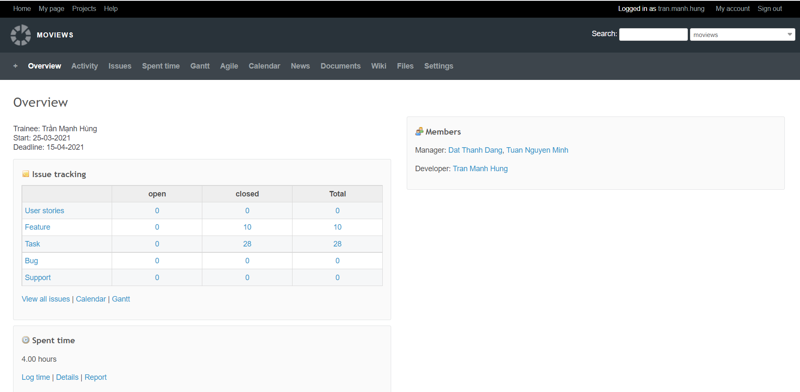

* **Thêm task đã chia nhỏ vào Redmine**
* 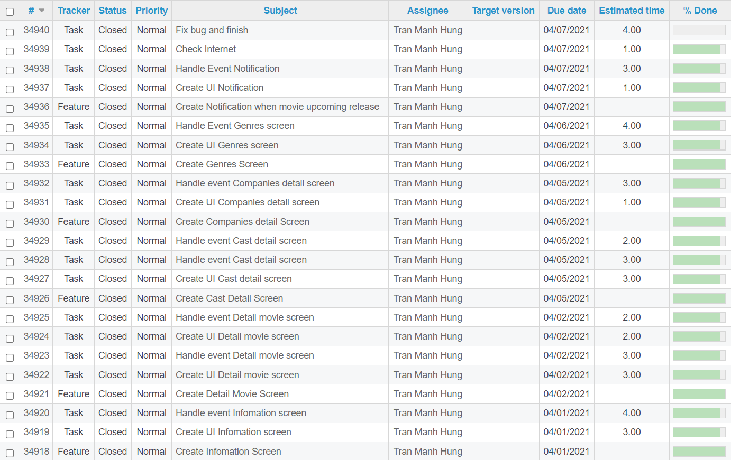

# **CHƯƠNG 3. PHÂN TÍCH HỆ THỐNG**

## **3.1. Sơ đồ use case:**

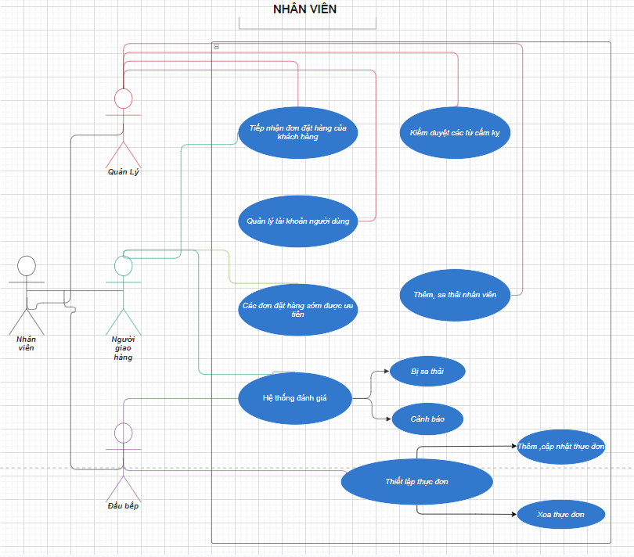

Hình 3. 1 Sơ đồ Use Case nhân viên.

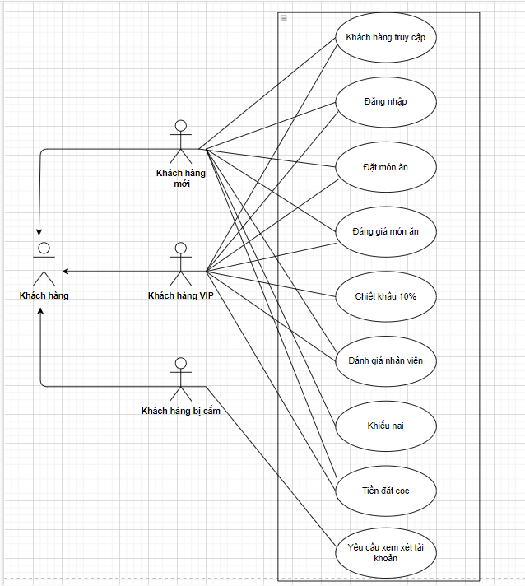

Hình 3. 2 Sơ đồ Use Case khách hàng.

## **3.2. Mô tả các Use Case**

### 3.2.1. Đăng nhập hệ thống

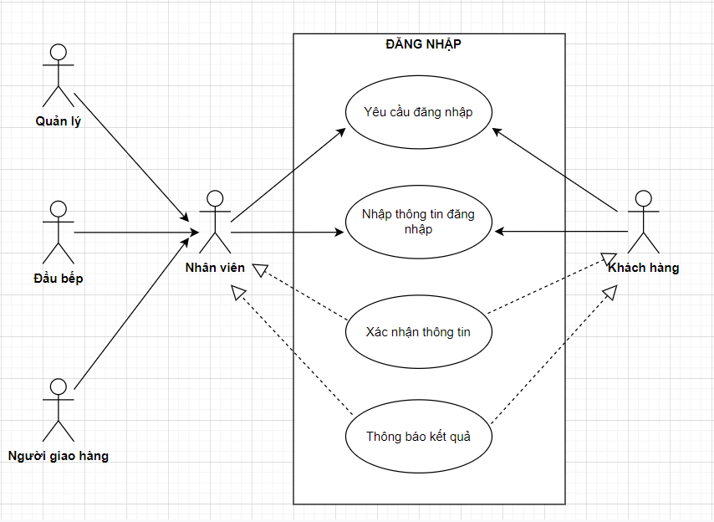

Hình 3. 3. Use case dăng nhập

* **Tên Use Case:** đăng nhập hệ thống.
* **Tác nhân:** Quản lý, Đầu bếp, Người giao hàng và Khách hàng (người dùng).
* **Điều kiện tiên quyết (Pre – conditions):**
* **Điều kiện hoàn thành (Post – conditions):** Người dùng được hệ thống xác thực nhận diện.
* **Dòng sự kiện chính (Main Flow):** 
  1. Người dùng yêu cầu hệ thống cho đăng nhập.
  2. Hệ thống yêu cầu người dùng nhập thông tin đăng nhập.
  3. Người dùng nhập thông tin đăng nhập.
  4. Hệ thống xác nhận thông tin đăng nhập và thông báo kết quả.
* **Dòng sự kiện phụ (Extension):**
  + 1. Nếu người dùng không nhập tên đăng nhập:
       - * Hệ thống thông báo: “Tên đăng nhập không được để trống!”.
         * Người dùng nhập lại tên đăng nhập.
    2. Nếu người dùng không nhập mật khẩu:
       - * Hệ thống thông báo: “Mật khẩu không được rỗng!”.
         * Người dùng nhập lại mật khẩu.
    3. Nếu người dùng nhập không đúng thông tin đăng nhập:
       - * Hệ thống thông báo: “Tên đăng nhập hoặc mật khẩu không chính xác!”.
         * Người dùng nhập lại thông tin đăng nhập.
    4. Nếu người dùng chọn Thoát, hệ thống thoát khỏi chương trình.

### 3.2.2 Đăng ký tài khoản

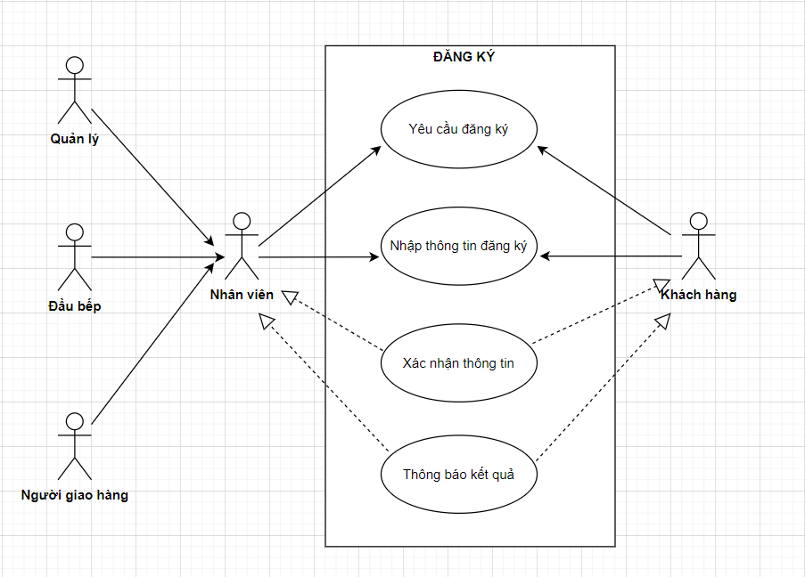

Hình 3. 4 Use case đăng ký

* **Tên Use Case:** đăng ký tài khoản
* **Tác nhân:** Quản lý, Đầu bếp, Người giao hàng và Khách hàng (người dùng).
* **Điều kiện tiên quyết (Pre – conditions):**
* **Điều kiện hoàn thành (Post – conditions):** Người dùng đăng ký thành công tài khoản sử dụng hệ thống
* **Dòng sự kiện chính (Main Flow):** 
  1. Người dùng yêu cầu hệ thống cho đăng ký.
  2. Hệ thống yêu cầu người dùng nhập thông tin đăng ký.
  3. Người dùng nhập thông tin đăng ký.
  4. Hệ thống xác nhận thông tin đăng ký và thông báo kết quả.
* **Dòng sự kiện phụ (Extension):**
  + 1. Nếu người dùng không nhập tên đăng ký:
       - * Hệ thống thông báo: “Tên tài khoản không được để trống!”.
         * Người dùng nhập lại tên tài khoản.
    2. Nếu người dùng không nhập mật khẩu:
       - * Hệ thống thông báo: “Mật khẩu không được rỗng!”.
         * Người dùng nhập lại mật khẩu.
    3. Nếu người dùng nhập thiếu thông tin bắt buộc:
       - * Hệ thống thông báo: “Trường thông tin bắt buộc không được để trống!”.
         * Người dùng nhập lại thông tin đăng ký.
    4. Nếu người dùng đăng ký tài khoản đã tồn tại trên hệ thống:
       - * Hệ thống thông báo: “Trường thông tin bắt buộc không được để trống!”.
         * Người dùng nhập lại thông tin đăng ký.

### 3.2.3 Đăng xuất tài khoản

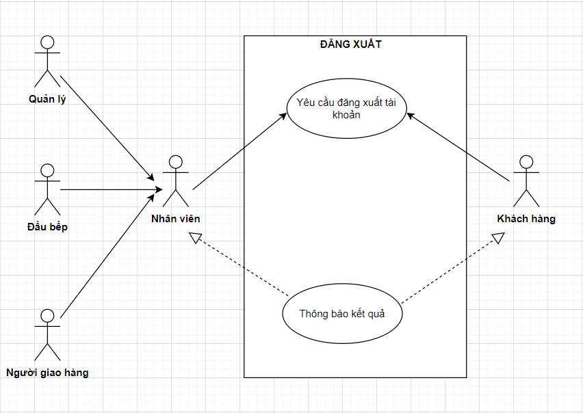

Hình 3. 5 Use case đăng xuất

* **Tên Use Case:** đăng xuất tài khoản
* **Tác nhân:** Quản lý, Đầu bếp, Người giao hàng và Khách hàng (người dùng).
* **Điều kiện tiên quyết (Pre – conditions):**
* **Điều kiện hoàn thành (Post – conditions):** Người dùng đăng xuất t\hành công tài khoản sử dụng hệ thống
* **Dòng sự kiện chính (Main Flow):** 
  1. Người dùng yêu cầu hệ thống cho đăng xuất tài khoản.
  2. Hệ thống xác nhận thông tin đăng xuấtvà thông báo kết quả.

### 3.2.4 Xem menu thực đơn

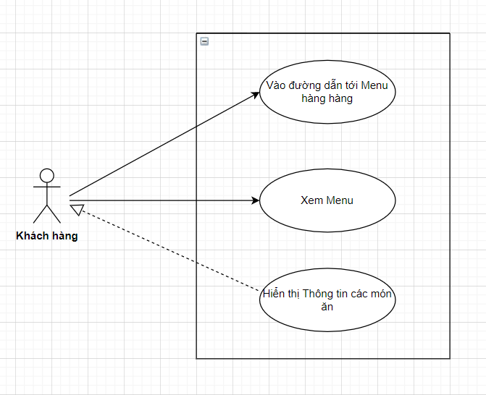

Hình 3. 6 Use case xem menu thực đơn

* **Tên Use Case:** xem menu thực đơn
* **Tác nhân:** Quản lý, Đầu bếp, Người giao ang và Khách ang (người ang).
* **Điều kiện tiên quyết (Pre – conditions) :**
* **Điều kiện hoàn thành (Post – conditions) :** Hiển thị thông tin thực đơn trong menu thực đơn của nhà hàng
* **Dòng sự kiện chính (Main Flow):** 
  1. Người ang truy cập đường dẫn trang chủ của nhà ang.
  2. Hệ thống sẽ hiển thị thông tin thực đơn trong menu thực đơn của nhà ang, người ang có thể xem các thực đơn và đặt thực đơn(nếu có tài khoản sử dụng là khách ang)

### 3.2.5 Đặt thực đơn

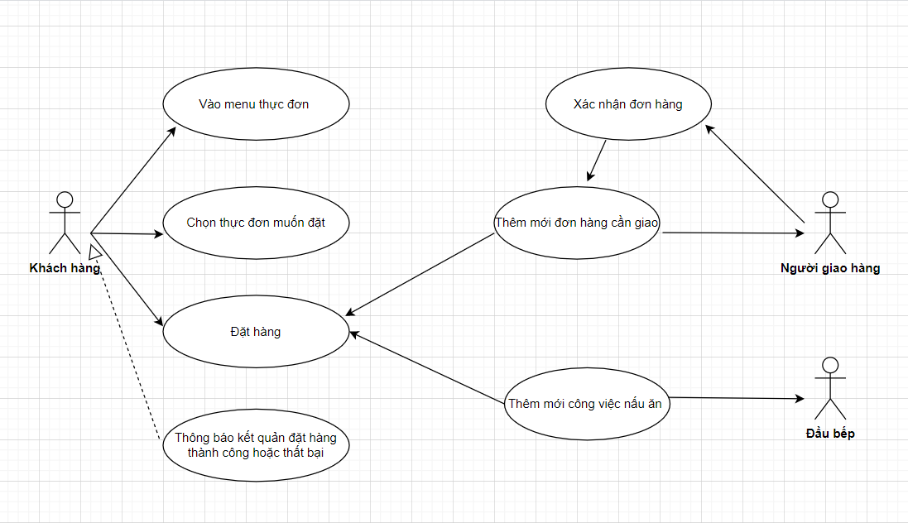

Hình 3. 7 Use case đặt thực đơn

* **Tên Use Case:** đặt thực đơn
* **Tác nhân:** Khách hàng (người dùng).
* **Điều kiện tiên quyết (Pre – conditions):** sử dụng đặt hàng với tài khoản khách hàng
* **Điều kiện hoàn thành (Post – conditions):** Đặt hàng thành công
* **Dòng sự kiện chính (Main Flow):** 
  1. Người dùng truy cập vào menu thực đơn của nhà hàng.
  2. Chọn thực đơn muốn đặt
  3. Đặt hàng
  4. Đơn hàng sẽ được gửi đến đầu bếp và người giao hàng tiến hành xử lý đơn hàng
  5. Hệ thống xác nhận thông tin đặt hàng và thông báo kết quả
* **Dòng sự kiện phụ (Extension):**

1.Nếu khách hàng không sử dụng hệ thống với tài khoản khách hàng:

- Hệ thống thông báo: “Bạn không được phép đặt hàng.Hãy sử dụng tài khoản khách hàng để tiếp tục”

2. Nếu khách hàng không để tiền trong tài khoản thanh toán hóa đơn:

* Hệ thống thông báo: “ Tài khoản thanh toán không đủ để thực hiện giao dịch này”

3. Nếu khách hàng là khách hàng VIP:

- Hệ thống sẽ tự động giảm giá 10% cho đơn đặt hang

### 3.2.6 Xếp hạng thực đơn

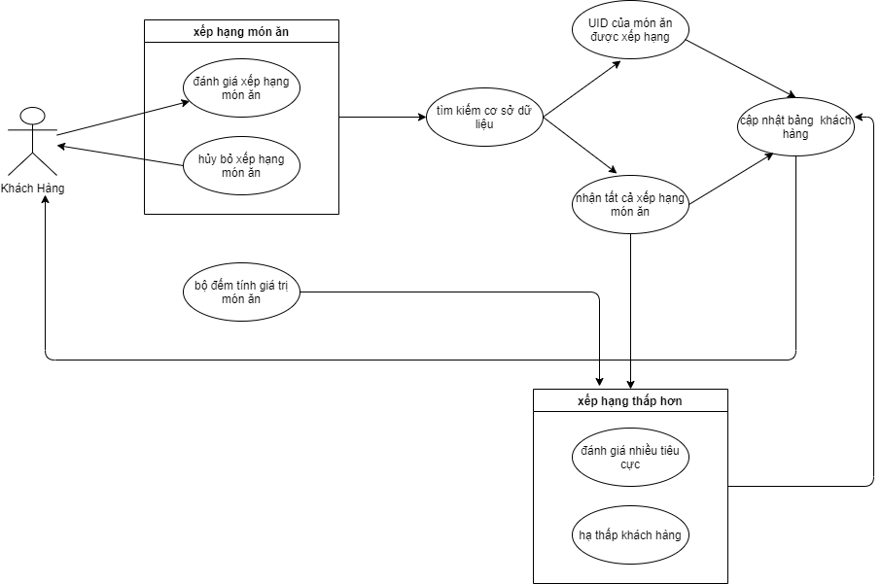Hình 3. 8 Use case xếp hạng thực đơn

* **Tên Use Case:** Xếp hạng thực đơn
* **Tác nhân:** Khách hàng (người dùng).
* **Điều kiện tiên quyết (Pre – conditions):** sử dụng đặt hàng với tài khoản khách hàng
* **Điều kiện hoàn thành (Post – conditions):** Nhận tất cả xếp hạng món ăn thành công
* **Dòng sự kiện chính (Main Flow):** 
  1. Người dùng truy cập vào hệ thống
  2. Hệ thống sẽ trả về tất cả xếp hạng món ăn
  3. Khách hàng tiến hành đánh giá món ăn
  4. Hệ thống sẽ xác nhận thông tin và thông báo kết quả
* **Dòng sự kiện phụ (Extension):**

Nếu khách hàng không muốn đánh giá món ăn đã được nhận thì có thể hủy bỏ đánh giá.

Dựa trên bộ đánh giá thực đơn nếu món ăn bị đánh giá thấp và tiêu cực thì khách hàng sẽ bị hạ cấp

### 3.2.7 Khách hàng VIP

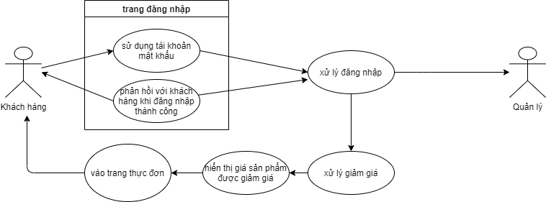

Hình 3. 9 Use case khách hàng vip

* **Tên Use Case:** Khách hàng VIP
* **Tác nhân:** Khách hàng (người dùng).
* **Điều kiện tiên quyết (Pre – conditions):** sử dụng đặt hàng với tài khoản khách hàng VIP
* **Điều kiện hoàn thành (Post – conditions):** Xử lý giảm giá 10% sản thành công
* **Dòng sự kiện chính (Main Flow):** 
  1. Người dùng truy cập bằng tài khoản của khách hàng
  2. Nếu là khách hàng VIP thì hệ thống sẽ xử lý việc giảm giá
* **Dòng sự kiện phụ (Extension):**
  1. Nếu khách hàng không phải là khách hàng VIP thì sẽ không được chính sách giảm giá

### 3.2.8 Đánh giá món ăn

**\**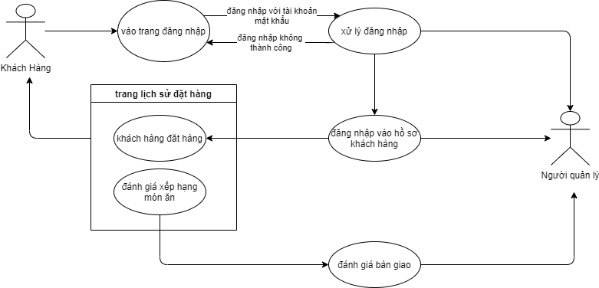

Hình 3. 10. Use case đánh giá món ăn

* **Tên Use Case:** Đánh giá món ăn
* **Tác nhân:** Khách hàng (người dùng).
* **Điều kiện tiên quyết (Pre – conditions):** sử dụng tài khoản khách hàng
* **Điều kiện hoàn thành (Post – conditions):** Đánh giá món ăn thành công
* **Dòng sự kiện chính (Main Flow):** 
  1. Người dùng truy cập bằng tài khoản của khách hàng
  2. Vào trang lịch sử đặt hàng và tiến hành đánh giá xếp hạng món ăn
  3. Hệ thống xác nhận thông tin và thông báo kết quả
* **Dòng sự kiện phụ (Extension):**
* Nếu khách hàng không muốn đánh giá món ăn thì có thể hủy bỏ đánh giá.
* Dựa trên bộ đánh giá thực đơn nếu món ăn bị xếp hạng thấp và đánh giá tiêu cực thì khách hàng sẽ bị hạ cấp.

### 3.2.9 Gửi tiền vào tài khoản

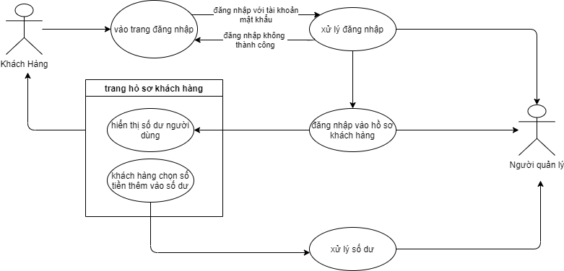

Hình 3. 11. Use case gửi tiền tài khoản

* **Tên Use Case:** Gửi tiền vào tài khoản
* **Tác nhân:** Khách hàng (người dùng).
* **Điều kiện tiên quyết (Pre – conditions):** sử dụng tài khoản khách hàng
* **Điều kiện hoàn thành (Post – conditions):** Gửi tiền vào tài khoản thành công
* **Dòng sự kiện chính (Main Flow):** 
  1. Người dùng truy cập bằng tài khoản của khách hàng
  2. Vào trang hồ sơ khách hàng
  3. Hiển thị số dư người dùng
  4. Khách hàng tiến hàng chọn số tiền và thêm vào số dư
  5. Hệ thống xác nhận thông tin và thông báo kết quả

### 3.2.10 Thêm mới món ăn

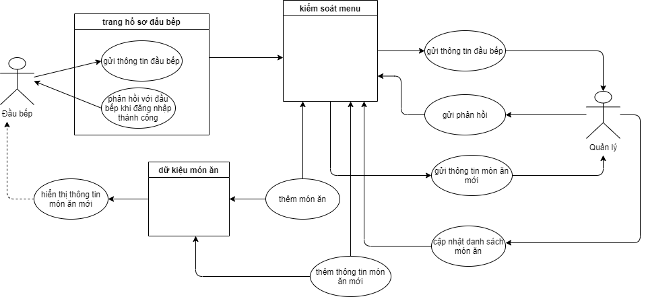

Hình 3. 12. Use case thêm mới món ăn

**Tên Use Case:** Thêm mới món ăn

* **Tác nhân:** Đầu bếp (người dùng).
* **Điều kiện tiên quyết (Pre – conditions):** sử dụng tài khoản đầu bếp
* **Điều kiện hoàn thành (Post – conditions):** Thêm mới món ăn thành công
* **Dòng sự kiện chính (Main Flow):** 
  1. Người dùng truy cập bằng tài khoản của đầu bếp
  2. Vào trang thêm mới thông tin món ăn
  3. Tiến hành thêm mới món ăn
  4. Hệ thống xác nhận thông tin và thông báo kết quả
* **Dòng sự kiện phụ (Extension):**
* Nếu đầu bếp thêm mới món ăn đã tồn tại trong menu

Hệ thống thông báo: “Món ăn đã tồn tại trong hệ thống”

Nếu đầu bếp nhập thiếu những thông tin bắt buộc cho món ăn

Hệ thống thông báo: “Trường này không được phép để trống”

### 3.2.11 Truy cập đơn đặt hàng của khách hàng

**\**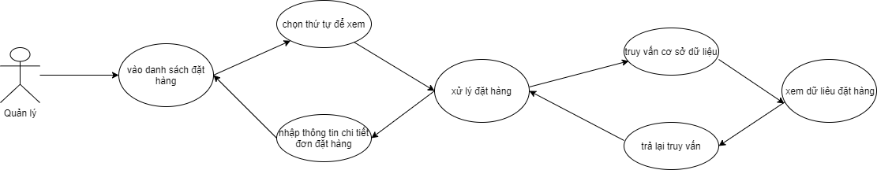

Hình 3. 13. Use case truy cập đơn đặt hàng

* **Tên Use Case:** Truy cập đơn đặt hàng của khách hàng
* **Tác nhân:** Quản lý(người dùng).
* **Điều kiện tiên quyết (Pre – conditions):** sử dụng tài khoản quản lý
* **Điều kiện hoàn thành (Post – conditions):** Truy cập đơn đặt hàng của khách hàng thành công
* **Dòng sự kiện chính (Main Flow):** 
  1. Người dùng truy cập bằng tài khoản của quản lý
  2. Vào trang danh sách đặt hàng
  3. Xem danh sách đặt hàng và chi tiết đơn hàng
  4. Hệ thống xác nhận thông tin và thông báo kết quả

### 3.2.12 Công việc nấu ăn

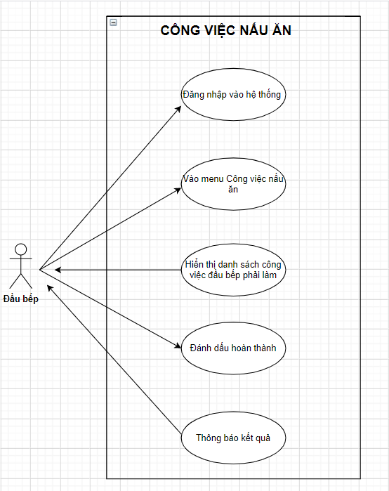

Hình 3. 14. Use case công việc nấu ăn

* **Tên Use Case:** Công việc nấu ăn
* **Tác nhân:** Đầu bếp(người dùng).
* **Điều kiện tiên quyết (Pre – conditions):** sử dụng tài khoản đầu bếp
* **Điều kiện hoàn thành (Post – conditions):** Truy cập công việc nấu ăn thành công
* **Dòng sự kiện chính (Main Flow):** 
  1. Người dùng truy cập bằng tài khoản của đầu bếp
  2. Vào trang menu công việc nấu ăn
  3. Xem danh sách các công việc cần phải thực hiện nấu
  4. Đánh dấu hoàn thành công việc
  5. Hệ thống xác nhận thông tin và thông báo kết quả

### 3.2.13 Công việc giao hàng

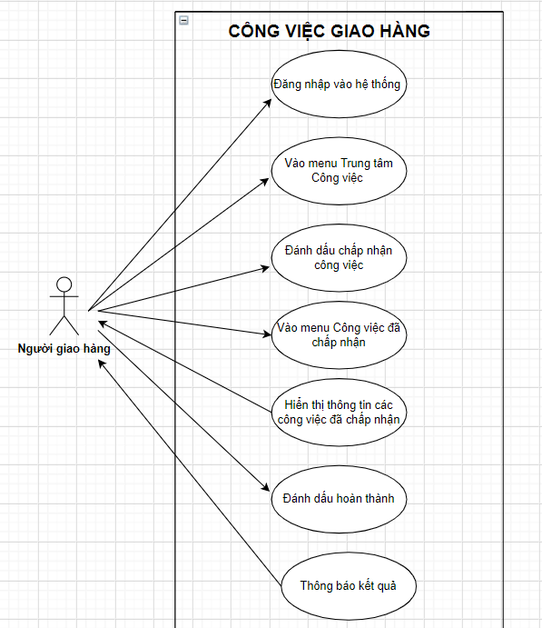

Hình 3. 15. Use case công việc giao hàng

* **Tên Use Case:** Công việc giao hàng
* **Tác nhân:** Người giao hàng (người dùng).
* **Điều kiện tiên quyết (Pre – conditions):** sử dụng tài khoản của người giao hàng
* **Điều kiện hoàn thành (Post – conditions):** Truy cập công việc giao hàng thành công
* **Dòng sự kiện chính (Main Flow):** 
  1. Người dùng truy cập bằng tài khoản của người giao hàng
  2. Vào trang menu trung tâm công việc
  3. Đánh dấu chấp nhận công việc
  4. Vào menu Công việc đã chấp nhận
  5. Hiển thị thông tin các công việc đã chấp nhận
  6. Đánh dấu hoàn thành công việc
  7. Hệ thống xác nhận thông tin và thông báo kết quả

## **3.3. Sequence Diagram**

### 3.3.1. Sequence diagram quản lý đăng nhập

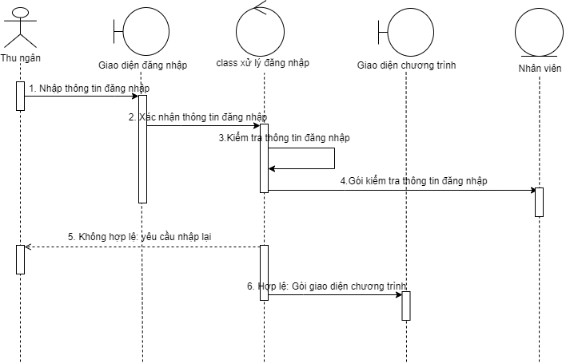

Hình 3. 16. Sequence diagram quản lý đăng nhập

**3.3.2. Sequence diagram xử lý hóa đơn**

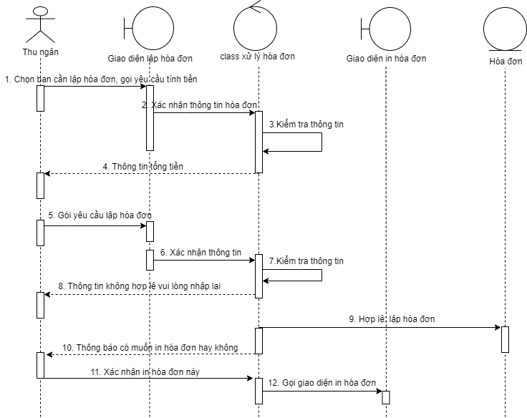

Hình 3. 17. Sequence diagram xử lý hóa đơn

**3.3.3. Sequence diagram tra cứu hóa đơn**

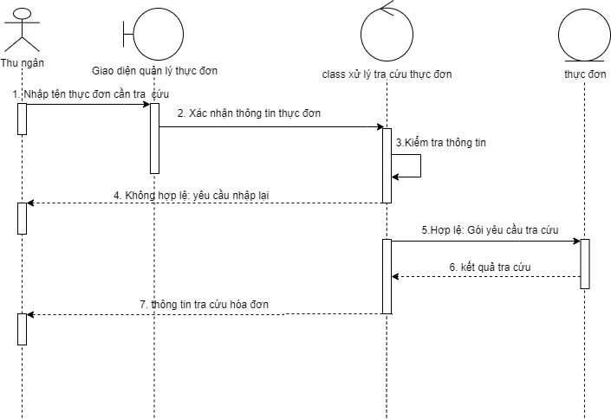

Hình 3. 18. Sequence diagram tra cứu hóa đơn

### 3.3.4. Sequence diagram tra cứu nhân viên

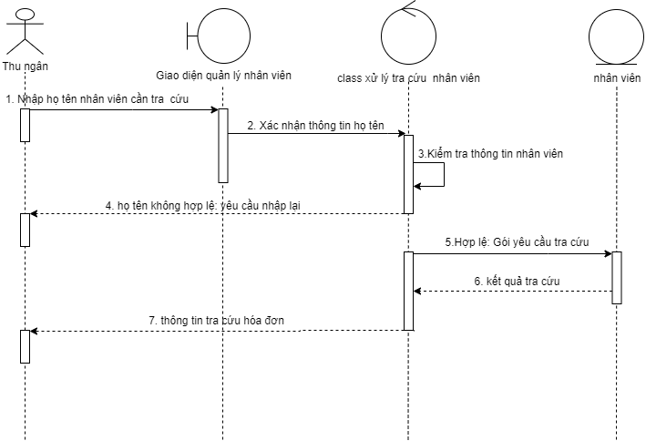

Hình 3. 19. Sequence diagram tra cứu nhân viên

### 3.3.5. Sequence diagram thống kê doanh thu

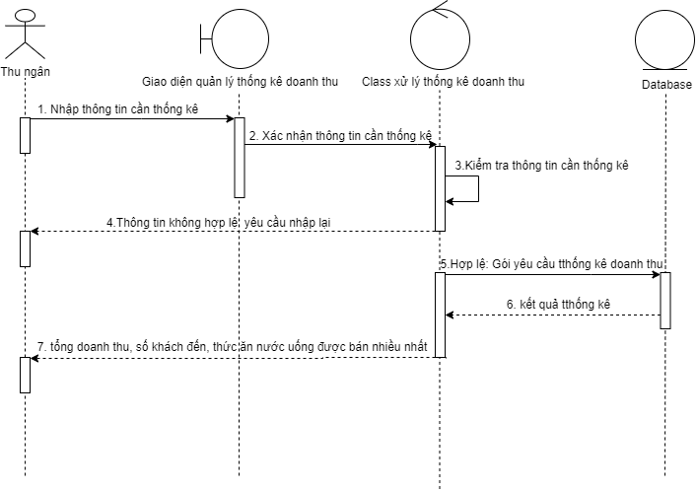

Hình 3. 20. Sequence diagram thống kê doanh thu

### 3.3.6. Sequence diagram thêm nhân viên

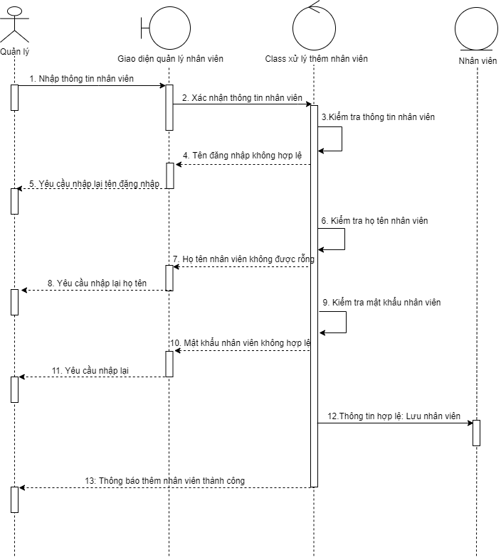

Hình 3. 21. Sequence diagram thêm nhân viên

### 3.3.7. Sequence diagram cập nhật nhân viên

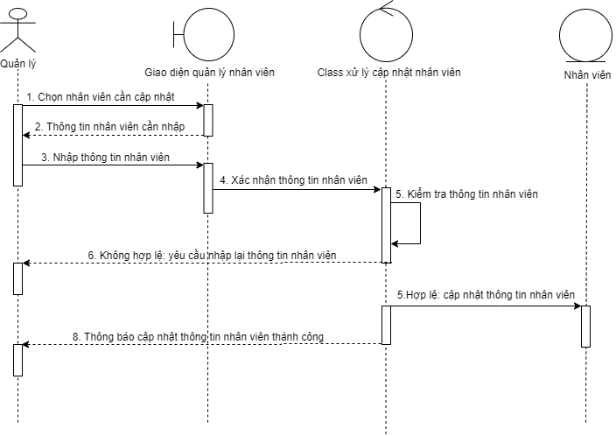

Hình 3. 22. Sequence diagram cập nhật nhân viên

### 3.3.8. Sequence diagram xóa nhân viên

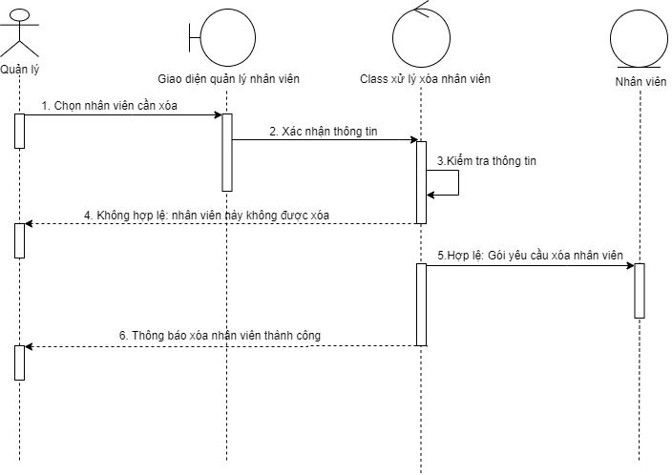

Hình 3. 23. Sequence diagram xóa nhân viên

### 3.3.9. Sequence diagram thêm thực đơn

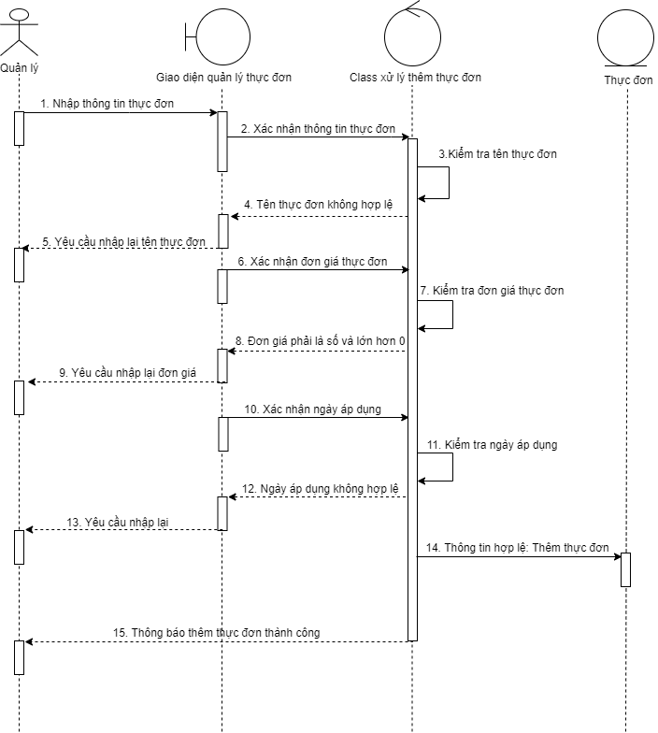

Hình 3. 24. Sequence diagram thêm thực đơn

### 3.3.10. Sequence diagram cập nhật thực đơn

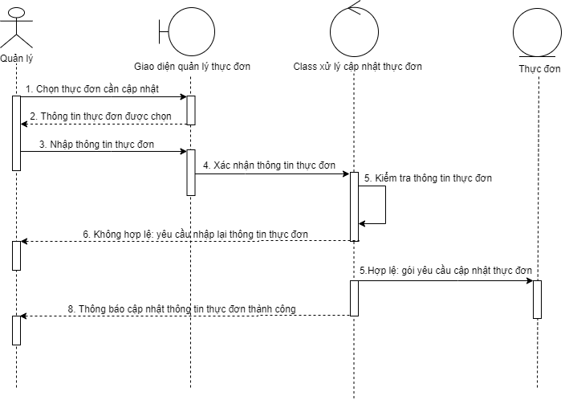

Hình 3. 25. Sequence diagram cập nhật thực đơn

### 3.3.11. Sequence diagram xóa thực đơn

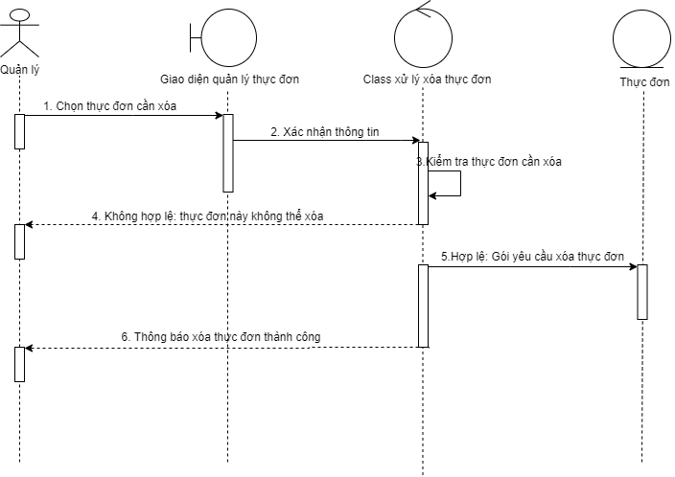

Hình 3. 26. Sequence diagram xóa thực đơn

**3.3.12. Sequence diagram thêm phân công**

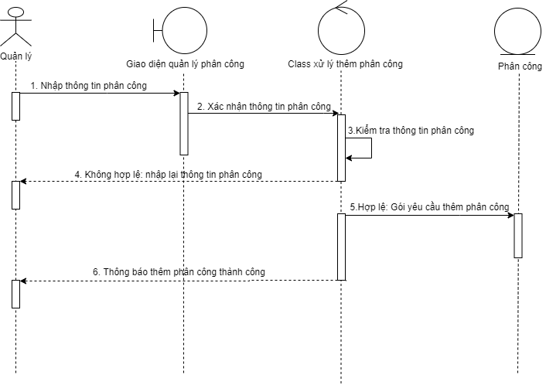

Hình 3. 27. Sequence diagram thêm phân công

### 3.3.13. Sequence diagram xóa phân công

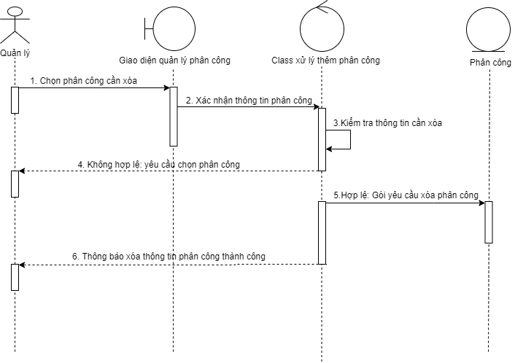

Hình 3. 28. Sequence diagram xóa phân công

### 3.3.14. Sequence diagram in hóa đơn

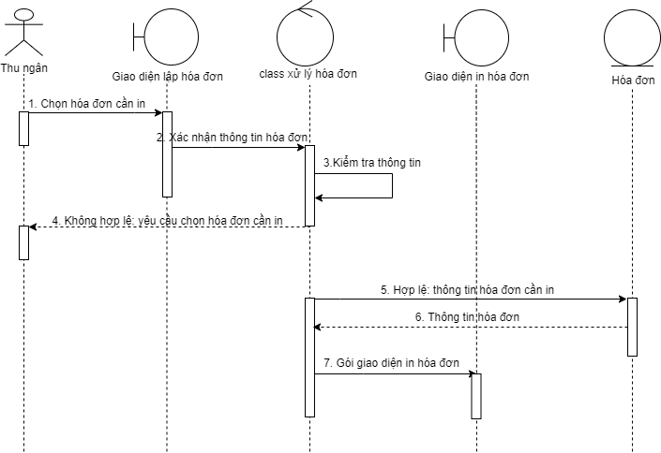

Hình 3. 29. Sequence diagram in hóa đơn

### 3.3.15. Sequence diagram xóa hóa đơn

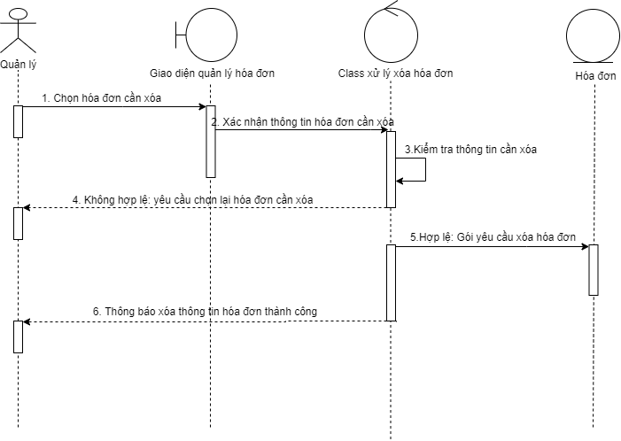

Hình 3. 30. Sequence diagram xóa hóa đơn

**3.4. Mô tả các lớp trong sơ đồ lớp**

**3.4.1. Lớp NhanVien**

|  |  |  |
| --- | --- | --- |
| **STT** | **Thuộc tính** | **Mô tả** |
| 1 | MaNV | Mã số nhân viên |
| 2 | HoTen | Họ tên nhân viên |
| 3 | NgaySinh | Ngày sinh của nhân viên |
| 4 | TenDN | Tên tài khoản đăng nhập chương trình của nhân viên |
| 5 | MatKhau | Mật khẩu đăng nhập chương trình của nhân viên |
| 6 | Quyen | Quyền của nhân viên đối với hệ thống chương trình |

Bảng 3. 1. Lớp nhân viên

**3.4.2. Lớp BanAn**

|  |  |  |
| --- | --- | --- |
| **STT** | **Thuộc tính** | **Mô tả** |
| 1 | MaSoBan | Mã số bàn |
| 2 | SoGhe | Số ghế |

Bảng 3. 2 Lớp bàn ăn

**3.4.3. Lớp PhanCong**

|  |  |  |
| --- | --- | --- |
| **STT** | **Thuộc tính** | **Mô tả** |
| 1 | NgayPC | Ngày được phân công |
| 2 | Ca | Ca trong ngày (gồm 3 ca: 1, 2, 3) |
| 3 | MaNV | Mã số nhân viên |
| 4 | MaSoBan | Mã số bàn |

Bảng 3. 3. Lớp phân công

**3.4.4. Lớp LoaiThucDon**

|  |  |  |
| --- | --- | --- |
| **STT** | **Thuộc tính** | **Mô tả** |
| 1 | MaLoai | Mã loại thực đơn |
| 2 | Nhom | Nhóm thực đơn (gồm 2 nhóm: thức ăn và nước uống) |
| 3 | TenLoai | Tên loại thực đơn |

Bảng 3. 4. Lớp loại thực đơn

**3.4.5. Lớp ThucDon**

|  |  |  |
| --- | --- | --- |
| **STT** | **Thuộc tính** | **Mô tả** |
| 1 | MaThucDon | Mã thực đơn |
| 2 | MaLoai | Mã loại thực đơn |
| 3 | TenThucDon | Tên thực đơn |
| 4 | DonViTinh | Đơn vị tính của thực đơn |

Bảng 3. 5. Lớp thực đơn

**3.4.6. Lớp Gia**

|  |  |  |
| --- | --- | --- |
| **STT** | **Thuộc tính** | **Mô tả** |
| 1 | NgayADGia | Ngày áp dụng giá |
| 2 | MaThucDon | Mã thực đơn |
| 3 | Gia | Giá của thực đơn |

Bảng 3. 6. Lớp giá

**3.4.7. Lớp HoaDon**

|  |  |  |
| --- | --- | --- |
| **STT** | **Thuộc tính** | **Mô tả** |
| 1 | SoHD | Số hóa đơn |
| 2 | ThoiGianLap | Thời gian lập hóa đơn |
| 3 | MaSoBan | Mã số bàn |
| 4 | SoKhach | Số khách |
| 5 | MaNVLap | Mã nhân viên lập hóa đơn |
| 6 | MaNVTT | Mã nhân viên tiếp tân bàn |
| 7 | TongTien | Tổng tiền hóa đơn |

Bảng 3. 7. Lớp hóa đơn

**3.4.8. Lớp ChiTietHD**

|  |  |  |
| --- | --- | --- |
| **STT** | **Thuộc tính** | **Mô tả** |
| 1 | SoHD | Số hóa đơn |
| 2 | MaThucDon | Mã thực đơn |
| 3 | SoLuong | Số lượng của thực đơn |
| 4 | DonGia | Đơn giá của thực đơn |

Bảng 3. 8. Lớp chi tiết hóa đơn

# **CHƯƠNG 4. THIẾT KẾ**

## **4.1. Thiết kế cơ sở dữ liệu**

### 4.1.1. Sơ đồ cơ sở dữ liệu

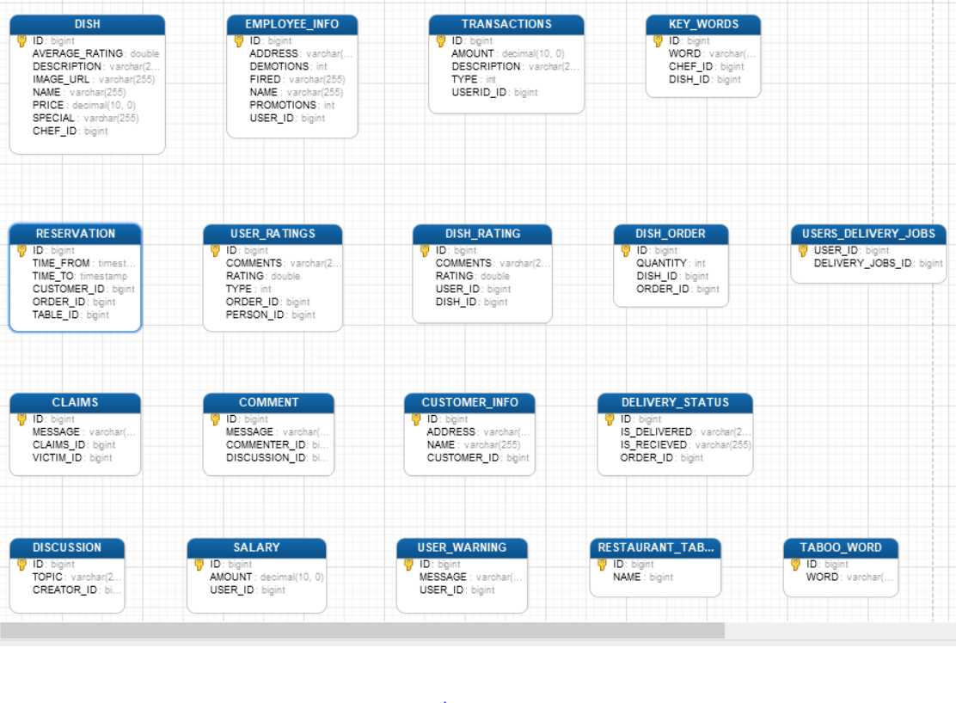

Hình 4 1. Sơ đồ cơ sở dữ liệu

### 4.1.2. Mô tả các bảng dữ liệu

**4.1.2.1. Bảng CHEF_JOB (bảng công việc nấu ăn)**

|  |  |  |  |  |
| --- | --- | --- | --- | --- |
| **STT** | **Tên Cột** | **Kiểu dữ liệu** | **Kích thước** | **Ràng buộc** |
| 1 | ID | Bigint | 20 | Khóa chính |
| 2 | COMPLETED(Trạng thái hoàn thành) | Varchar | 255 |  |
| 3 | CHEF_ID (mã đầu bếp) | Bigint | 20 |  |
| 4 | ORDER_ID(Mã đơn hàng) | Bigint | 20 |  |

Bảng 4. 1. Bảng công việc nấu ăn

**4.1.2.2. Bảng CLAIMS (bảng khiếu nại)**

|  |  |  |  |  |
| --- | --- | --- | --- | --- |
| **STT** | **Tên Cột** | **Kiểu dữ liệu** | **Kích thước** | **Ràng buộc** |
| 1 | ID | bigint | 20 | Khóa chính |
| 2 | MESSAGE(thông  tin khiếu nại) | varchar | 255 |  |
| 3 | CLAIMS_ID(mã khiếu nại) | bigint | 20 |  |
| 4 | VICTIM_ID(Mã khách hàng khiếu nại) | bigint | 20 |  |

Bảng 4. 2. Bảng khiếu nại

**4.1.2.3. Bảng COMMENT(bảng bình luận)**

|  |  |  |  |  |
| --- | --- | --- | --- | --- |
| **STT** | **Tên Cột** | **Kiểu dữ liệu** | **Kích thước** | **Ràng buộc** |
| 1 | ID | bigint | 20 | Khóa chính |
| 2 | MESSAGE(thông tin bình luận) | varchar | 255 |  |
| 3 | COMMENTER_ID(mã khách hàng) | bigint | 20 |  |
| 4 | DISCUSSION_ID(mã thảo luận) | bigint | 20 |  |

Bảng 4. 3. Bảng bình luận

**4.1.2.4. Bảng CUSTOMER_INFO (bảng thông tin khách hàng)**

|  |  |  |  |  |
| --- | --- | --- | --- | --- |
| **STT** | **Tên Cột** | **Kiểu dữ liệu** | **Kích thước** | **Ràng buộc** |
| 1 | ID | bigint | 20 | Khóa chính |
| 2 | ADDRESS( địa chỉ ) | varchar | 255 |  |
| 3 | NAME ( tên khách hàng ) | varchar | 255 |  |
| 4 | CUSTOMER_ID ( mã khách hàng ) | bigint | 20 |  |

Bảng 4. 4. Bảng thông tin khách hàng

**4.1.2.5. Bảng DELIVERY_JOBS (bảng công việc giao hàng)**

|  |  |  |  |  |
| --- | --- | --- | --- | --- |
| **STT** | **Tên Cột** | **Kiểu dữ liệu** | **Kích thước** | **Ràng buộc** |
| 1 | ID | bigint | 20 | Khóa chính |
| 2 | STATUS(Trạng thái) | int | 11 |  |
| 3 | ORDER_ID(Mã đơn hàng) | bigint | 20 |  |

Bảng 4. 5. Bảng công việc giao hàng

**4.1.2.6. Bảng DELIVERY_STATUS (bảng trạng thái công việc giao hàng)**

|  |  |  |  |  |
| --- | --- | --- | --- | --- |
| **STT** | **Tên Cột** | **Kiểu dữ liệu** | **Kích thước** | **Ràng buộc** |
| 1 | ID | Bigint | 20 | Khóa chính |
| 2 | IS_DELIVERED(  trạng thái được nhận hàng) | Varchar | 255 |  |
| 3 | IS_RECIEVED(Đã nhận) | Varchar | 255 |  |
| 4 | ORDER_ID(Mã đơn hàng) | Bigint | 20 |  |

Bảng 4. 6. Bảng trạng thái công việc giao hàng

**4.1.2.7. Bảng DISCUSSION (bảng thảo luận)**

|  |  |  |  |  |
| --- | --- | --- | --- | --- |
| **STT** | **Tên Cột** | **Kiểu dữ liệu** | **Kích thước** | **Ràng buộc** |
| 1 | ID | bigint | 20 | Khóa chính |
| 2 | TOPIC(Chủ đề) | varchar | 255 |  |
| 3 | CREATOR_ID(Mã người tạo) | bigint | 20 |  |

Bảng 4. 7. Bảng thảo luận

**4.1.2.8. Bảng DISH (bảng món ăn)**

|  |  |  |  |  |
| --- | --- | --- | --- | --- |
| **STT** | **Tên Cột** | **Kiểu dữ liệu** | **Kích thước** | **Ràng buộc** |
| 1 | ID | bigint | 20 | Khóa chính |
| 2 | AVERAGE_RATING(Xếp hạng món ăn) | double | 0 |  |
| 3 | DESCRIPTION(Mô tả) | varchar | 255 |  |
| 4 | IMAGE_URL(Đường dẫn ảnh) | varchar | 255 |  |
| 5 | NAME(Tên món ăn) | varchar | 255 |  |
| 6 | PRICE(Gía) | decimal | 10 |  |
| 7 | SPECIAL(Món ăn đặc biệt) | varchar | 255 |  |
| 8 | CHEF_ID(Mã đầu bếp) | bigint | 20 |  |

Bảng 4. 8. Bảng món ăn

**4.1.2.9. Bảng DISH_ORDER ( bảng món ăn được đặt)**

|  |  |  |  |  |
| --- | --- | --- | --- | --- |
| **STT** | **Tên Cột** | **Kiểu dữ liệu** | **Kích thước** | **Ràng buộc** |
| 1 | ID | bigint | 20 | Khóa chính |
| 2 | QUANTITY(Số lượng) | int | 11 |  |
| 3 | DISH_ID(Mã món ăn) | bigint | 20 |  |
| 4 | ORDER_ID(Mã đơn hàng) | bigint | 20 |  |

Bảng 4. 9. Bảng món ăn được đặt

**4.1.2.10. Bảng DISH_RATING (bảng đánh giá,xếp hạng món ăn)**

|  |  |  |  |  |
| --- | --- | --- | --- | --- |
| **STT** | **Tên Cột** | **Kiểu dữ liệu** | **Kích thước** | **Ràng buộc** |
| 1 | ID | Bigint | 20 | Khóa chính |
| 2 | COMMENTS(đánh giá) | Varchar | 255 |  |
| 3 | RATING(xếp hạng) | Double | 0 |  |
| 4 | USER_ID(mã khách hàng) | Bigint | 20 |  |
| 5 | DISH_ID(mã món ăn) | Bigint | 20 |  |

Bảng 4. 10. Bảng đánh giá, xếp hạng món ăn

**4.1.2.11. Bảng EMPLOYEE_INFO (bảng thông tin nhân viên)**

|  |  |  |  |  |
| --- | --- | --- | --- | --- |
| **STT** | **Tên Cột** | **Kiểu dữ liệu** | **Kích thước** | **Ràng buộc** |
| 1 | ID | bigint | 20 | Khóa chính |
| 2 | ADDRESS(Địa chỉ) | varchar | 255 |  |
| 3 | DEMOTIONS(Hạ cấp) | int | 11 |  |
| 4 | FIRED(Sa thải) | varchar | 255 |  |
| 5 | NAME(Tên nhân viên) | varchar | 255 |  |
| 6 | PROMOTIONS(Khuyến khích) | int | 11 |  |
| 7 | USER_ID(Mã nhân viên) | Bigint | 20 |  |

Bảng 4. 11. Bảng thông tin nhân viên

**4.1.2.12. Bảng KEY_WORDS (bảng từ khóa)**

|  |  |  |  |  |
| --- | --- | --- | --- | --- |
| **STT** | **Tên Cột** | **Kiểu dữ liệu** | **Kích thước** | **Ràng buộc** |
| 1 | ID | bigint | 20 | Khóa chính |
| 2 | WORD(Từ khóa) | varchar | 255 |  |
| 3 | CHEF_ID(Mã đầu bếp) | bigint | 20 |  |
| 4 | DISH_ID(Mã món ăn) | bigint | 20 |  |

Bảng 4. 12. Bảng từ khóa

**4.1.2.13. Bảng ORDERS (bảng thông tin đơn hàng đã đặt)**

|  |  |  |  |  |
| --- | --- | --- | --- | --- |
| **STT** | **Tên Cột** | **Kiểu dữ liệu** | **Kích thước** | **Ràng buộc** |
| 1 | ID | bigint | 20 | Khóa chính |
| 2 | DELIVERER_RATED(  Trạng thái đánh giá người giao hàng) | varchar | 255 |  |
| 3 | DISH_RATED(Trạng thái đánh giá món ăn) | varchar | 255 |  |
| 4 | CANCELLED(Trạng thái Hủy bỏ đơn hàng) | varchar | 255 |  |
| 5 | COMPLETED(Trạng thái  Hoàn thành đơn hàng) | varchar | 255 |  |
| 6 | DATE(Thời gian) | datetime |  |  |
| 7 | TYPE(Hình thức nhận đơn hàng) | Int | 11 |  |
| 8 | USER_RATED(Đánh giá của khách hàng) | varchar | 255 |  |
| 9 | CUSTOMER_ID(Mã khách hàng) | varchar | 20 |  |
| 10 | DELIVERY_PERSON_ID  (Mã người giao hàng) | varchar | 20 |  |

Bảng 4. 13. Bảng thông tin đơn đặt hàng

**4.1.2.14. Bảng RESERVATION (bảng đặt bàn)**

|  |  |  |  |  |
| --- | --- | --- | --- | --- |
| **STT** | **Tên Cột** | **Kiểu dữ liệu** | **Kích thước** | **Ràng buộc** |
| 1 | ID | bigint | 20 | Khóa chính |
| 2 | TIME_FROM(Thời gian từ) | timestamp |  |  |
| 3 | TIME_TO(Đến) | timestamp |  |  |
| 4 | CUSTOMER_ID  (Mã khách hàng) | bigint | 20 |  |
| 5 | ORDER_ID  (Mã đơn hàng) | bigint | 20 |  |
| 6 | TABLE_ID  (Mã bàn đặt) | bigint | 20 |  |

Bảng 4. 14. Bảng đặt vào

**4.1.2.15. Bảng RESTAURANT_TABLE (bảng bàn)**

|  |  |  |  |  |
| --- | --- | --- | --- | --- |
| **STT** | **Tên Cột** | **Kiểu dữ liệu** | **Kích thước** | **Ràng buộc** |
| 1 | ID | bigint | 20 | Khóa chính |
| 2 | NAME (bàn số) | bigint | 20 |  |

Bảng 4. 15. Bảng bàn

**3.1.2.16. Bảng SALARY (bảng lương)**

|  |  |  |  |  |
| --- | --- | --- | --- | --- |
| **STT** | **Tên Cột** | **Kiểu dữ liệu** | **Kích thước** | **Ràng buộc** |
| 1 | ID | bigint | 20 | Khóa chính |
| 2 | AMOUNT  (Số tiền) | decimal | 10 |  |
| 3 | USER_ID  (Mã nhân viên) | bigint | 20 |  |

Bảng 3. 16. Bảng lương

**4.1.2.17. Bảng TABOO_WORD(bảng từ cấm kỵ)**

|  |  |  |  |  |
| --- | --- | --- | --- | --- |
| **STT** | **Tên Cột** | **Kiểu dữ liệu** | **Kích thước** | **Ràng buộc** |
| 1 | ID | Bigint | 20 | Khóa chính |
| 2 | WORD(Từ khóa) | Varchar | 255 |  |

Bảng 4. 17. Bảng từ cấm kỵ

**4.1.2.18. Bảng TRANSACTIONS (bảng thông tin giao dịch đơn hàng)**

|  |  |  |  |  |
| --- | --- | --- | --- | --- |
| **STT** | **Tên Cột** | **Kiểu dữ liệu** | **Kích thước** | **Ràng buộc** |
| 1 | ID | Bigint | 20 | Khóa chính |
| 2 | AMOUNT  (Số tiền) | Decimal | 10 |  |
| 3 | DESCRIPTION  (Số tiền) | Decimal | 255 |  |
| 4 | TYPE  (Loại giao dịch) | Int | 11 |  |
| 5 | USERID_ID  (Mã khách hàng) | Bigint | 20 |  |

Bảng 4. 18. Bảng thông tin giao dịch đơn hàng

**4.1.2.19. Bảng USER_RATINGS (bảng đánh giá của khách hàng)**

|  |  |  |  |  |
| --- | --- | --- | --- | --- |
| **STT** | **Tên Cột** | **Kiểu dữ liệu** | **Kích thước** | **Ràng buộc** |
| 1 | ID | bigint | 20 | Khóa chính |
| 2 | COMMENTS  (Bình luận) | varchar | 255 |  |
| 3 | RATING  (Xếp hạng) | double |  |  |
| 4 | TYPE  (Loại) | int | 11 |  |
| 5 | ORDER_ID  (Mã đơn hàng) | bigint | 20 |  |
| 6 | PERSON_ID  (Mã khách hàng) | bigint | 20 |  |

Bảng 4. 19. Bảng đánh giá của khách hàng

**4.1.2.20. Bảng USER_WARNING (bảng cảnh báo khách hàng)**

|  |  |  |  |  |
| --- | --- | --- | --- | --- |
| **STT** | **Tên Cột** | **Kiểu dữ liệu** | **Kích thước** | **Ràng buộc** |
| 1 | ID | bigint | 20 | Khóa chính |
| 2 | MESSAGE  (Thông báo) | varchar | 255 |  |
| 3 | USER_ID  (Mã khách hàng) | bigint | 20 |  |

Bảng 4. 20. Bảng cảnh cáo khách hàng

**4.1.2.21. Bảng USERS (bảng người sử dụng hệ thống)**

|  |  |  |  |  |
| --- | --- | --- | --- | --- |
| **STT** | **Tên Cột** | **Kiểu dữ liệu** | **Kích thước** | **Ràng buộc** |
| 1 | ID | Bigint | 20 | Khóa chính |
| 2 | CLOSED  (Trạng thái đóng/mở của user) | Varchar | 255 |  |
| 3 | PASSWORD  (Mật khẩu) | Varchar | 255 |  |
| 4 | ROLE  (Quyền) | Varchar | 255 |  |
| 5 | USERNAME  (Tên tài khoản) | Varchar | 255 |  |
| 6 | VERIFIED  (Xác minh người dùng) | Varchar | 255 |  |
| 7 | VIP_SUM  (Có phải tài khoản VIP) | Decimal | 10 |  |

Bảng 4. 21. Bảng người sử dụng hệ thống

**4.1.2.22. Bảng USERS_DELIVERY_JOBS (bảng công việc giao hàng)**

|  |  |  |  |  |
| --- | --- | --- | --- | --- |
| **STT** | **Tên Cột** | **Kiểu dữ liệu** | **Kích thước** | **Ràng buộc** |
| 1 | USER_ID  (Mã nhân viên) | Bigint | 20 |  |
| 2 | DELIVERY_JOBS_ID  (Mã công việc) | Bigint | 255 | Khóa chính |

Bảng 4. 22 Bảng công việc giao hàng

## **4.2. Giao diện trang web**

### 4.2.1. Giao diện đăng nhập

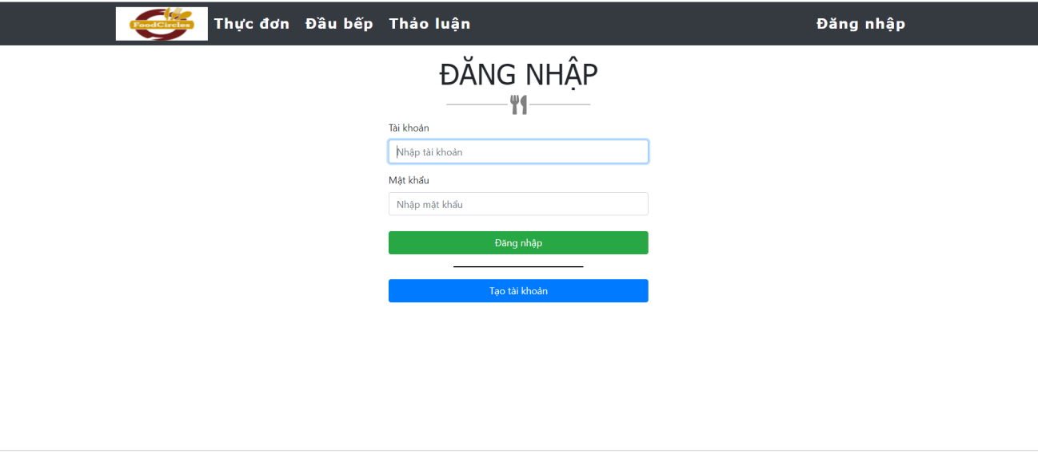

Hình 4 2. Giao diện đăng nhập

### 4.2.2. Giao diện đăng ký

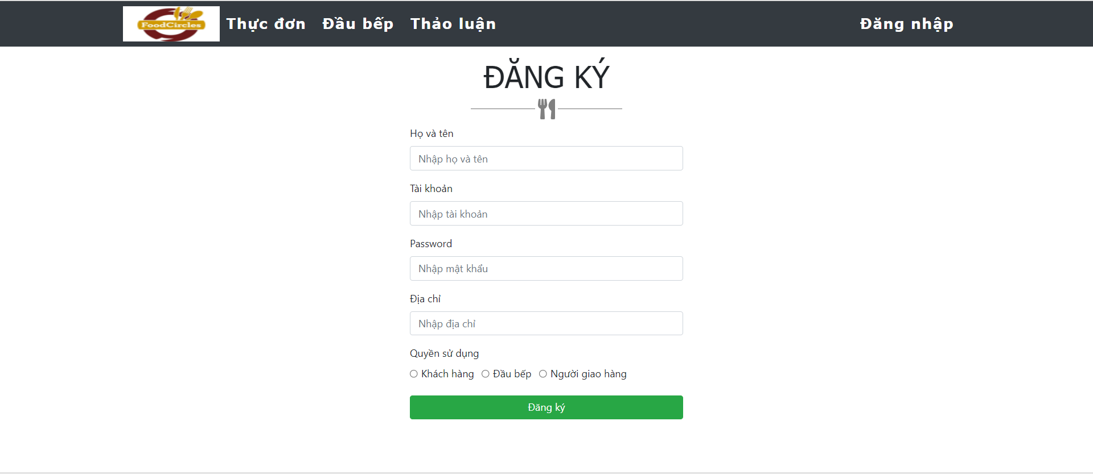

Hình 4 3. Giao diện đăng ký

### 4.2.3. Giao diện chủ đề bàn luận

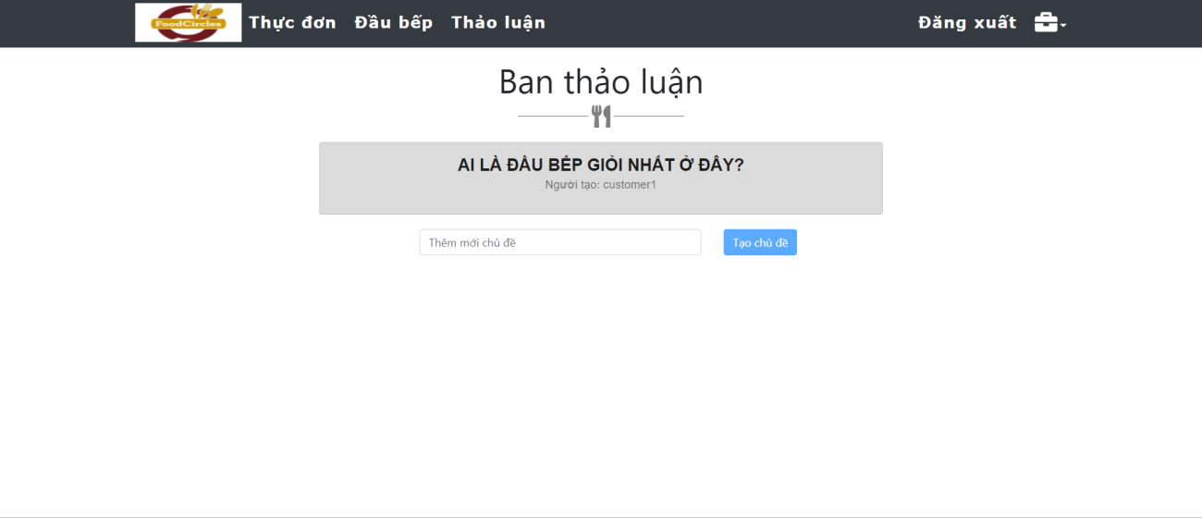

Hình 4 4. Giao diện chủ đề bàn luận

### 4.2.4. Giao diện đặt hàng

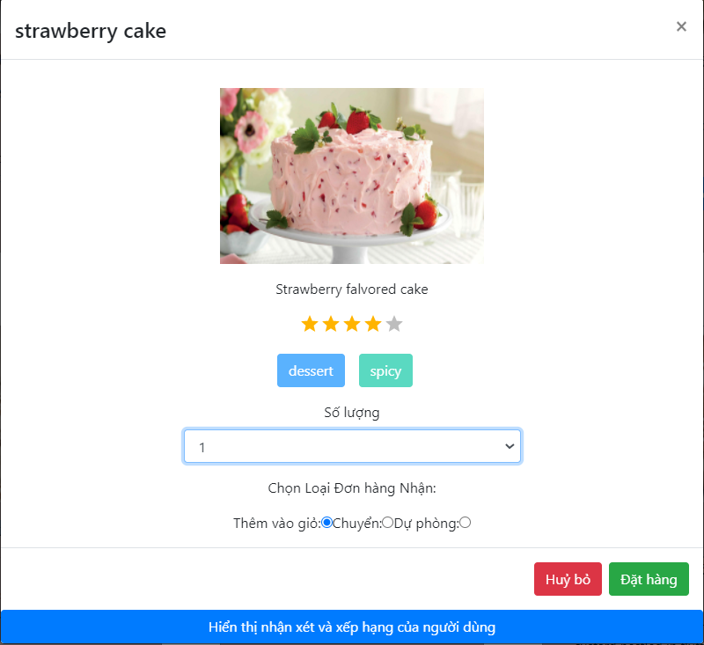

Hình 4 5. Giao diện đặt hàng

### 4.2.5. Giao diện menu thực đơn

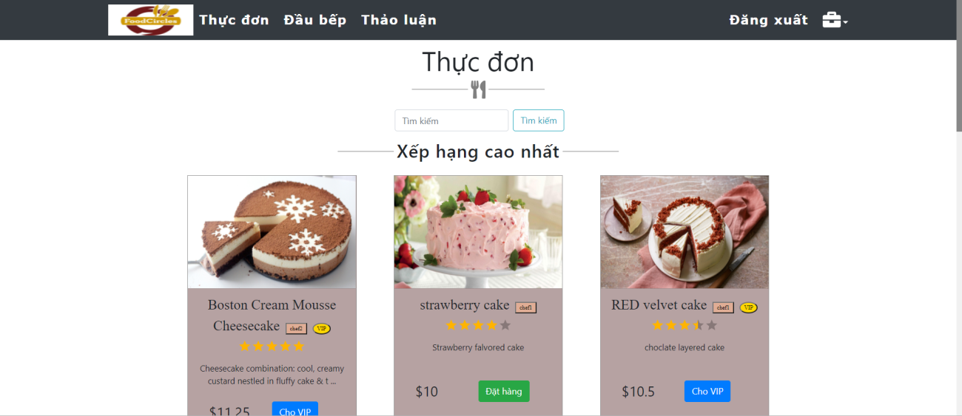

Hình 4 6. Giao diện menu thực đơn

**4.2.6. Giao diện quản trị khách hàng**

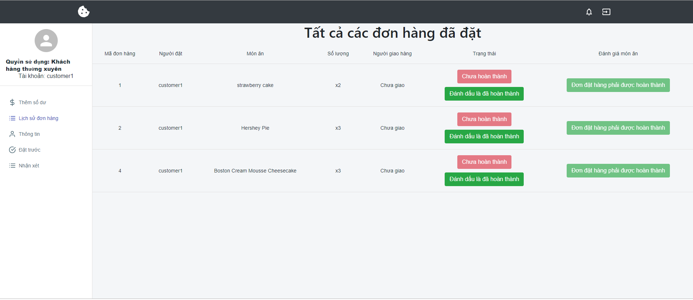

Hình 4 7,Giao diện quản trị khách hàng

**4.2.7. Giao diện quản trị đầu bếp**

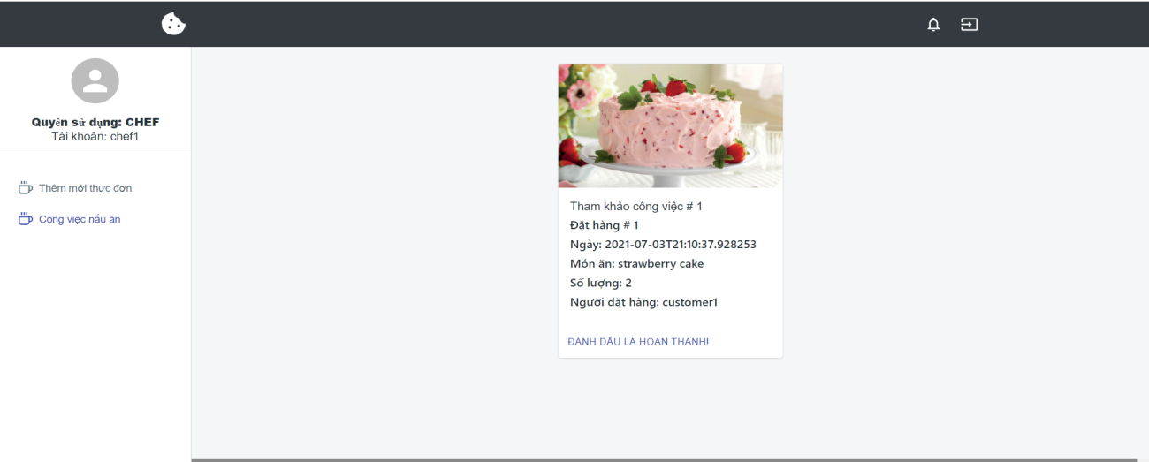

Hình 4 8. Giao diện quản trị đầu bếp

**4.2.8. Giao diện tất cả đầu bếp**

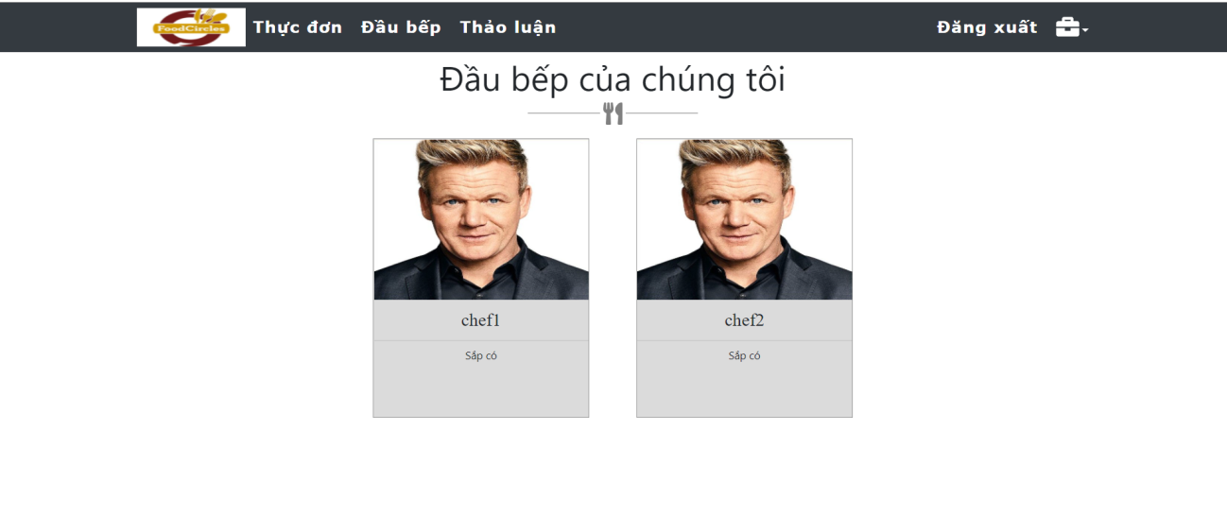

Hình 4 9. Giao diện tất cả đầu bếp

**4.2.9. Giao diện quản trị của người giao hàng**

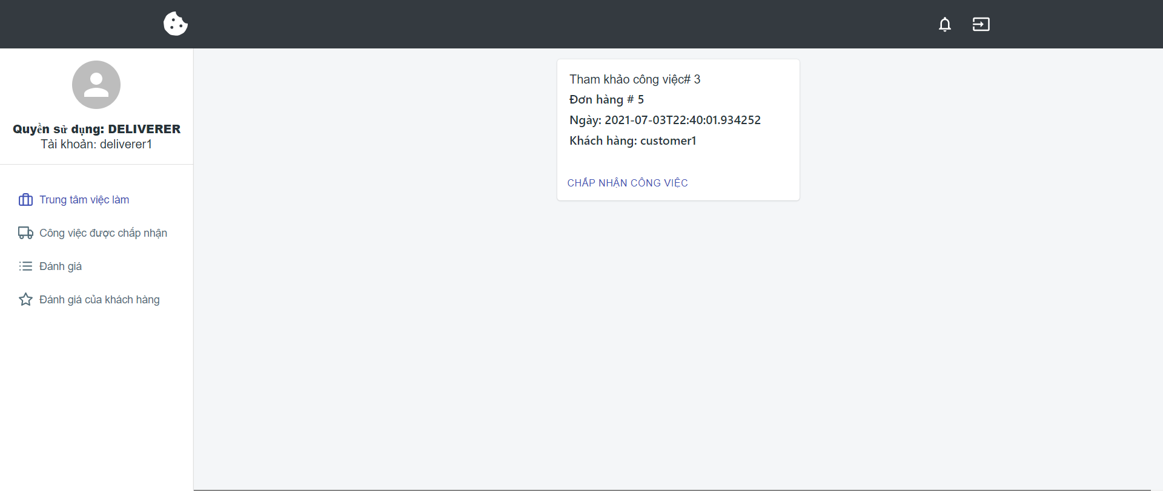

Hình 4 10. Giao diện quản trị của người giao hàng

**4.2.10. Giao diện quản trị của quản lý**

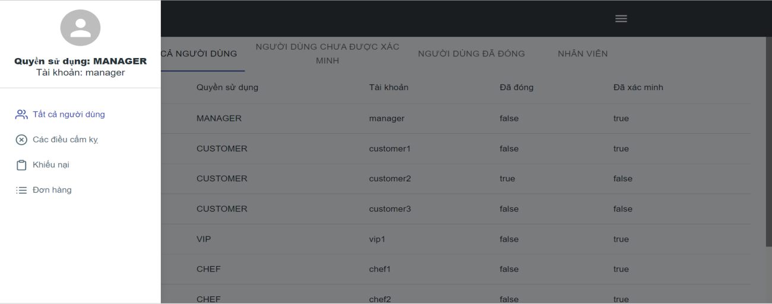

Hình 4 11. Giao diện quản trị của quản lý

# **CHƯƠNG 5. CÀI ĐẶT, ĐÁNH GIÁ KẾT QUẢ VÀ HƯỚNG PHÁT TRIỂN**

## **5.1. Môi trường cài đặt**

Việc lựa chọn công nghệ sao cho phù hợp với ứng dụng muốn phát triển là điều quan trọng. Với sự phát triển của công nghệ thông tin như hiện nay, nhiều công nghệ mới ra đời, xuất hiện nhiều ngôn ngữ mới để đáp ứng cho nhiều nhu cầu khác nhau thuộc các lĩnh vực khác nhau.

Đề tài **Hệ thống nhà hàn trực tuyến** được xây dựng dựa vào các kiến thức cơ bản về nghiệp vụ kết hợp với công nghệ hiện có trong ngôn ngữ.

* Công nghệ sử dụng: Java Spring Boot + Reactjs.
* Ngôn ngữ lập trình: Java.
* Lưu trữ dữ liệu: My SQL.

## **5.2. Đánh giá kết quả**

**5.2.1. Kết quả đạt được**

Xây dựng cơ bản được website quản lý nhà hang trực tuyến

**5.2.2. Việc chưa làm được**

Một số chức năng nâng cao như thống kê với public vẫn đang trong quá trình hoàn thiện.

## **5.3. Hướng phát triển**

Trong thời gian tới, chúng em sẽ cố gắng khắc phục những hạn chế trên và mở rộng thêm các tính năng mới của chương trình

# **KẾT LUẬN**

Chúng em xin gởi đến tất cả các Thầy Cô, các bạn – những người đã tận tình giúp đỡ chúng em trong suốt thời gian làm đề tài về mặt chuyên môn cũng như sự giúp đỡ về mặt tinh thần lời cảm ơn sâu sắc.

Để hoàn thành đề tài này, chúng em đã nhận được nhiều sự góp ý từ phía thầy cô, đặc biệt là thầy Phương Văn Cảnh đã luôn hỗ trợ mỗi khi đề tài gặp khó khăn, bên cạnh đó chúng em còn học được cách làm việc theo nhóm, cách tương trợ lẫn nhau mỗi khi gặp vấn đề mà cá nhân không giải quyết được, chúng em cũng nhận được không ít sự giúp đỡ từ các bạn cùng lớp D12CNPM2. Xin chân thành ghi nhận tất cả sự giúp đỡ này và cho chúng em gởi đến mọi người lòng biết ơn sâu sắc nhất.

Tuy đã có rất nhiều cố gắng nhưng chắc chắn đề tài của chúng em không tránh khỏi những thiếu sót, xin nhận các góp ý từ phía các thầy cô và các bạn cũng như sự thông cảm để chương trình của chúng em ngày càng hoàn thiện hơn.

Một lần nữa chúng em xin chân thành cảm ơn!

# **TÀI LIỆU THAM KHẢO**

[1].Giáo trình lập trình web nâng cao

[2]. Tài liệu tham khảo thêm trên mạng